**Réseau National de Défense des Droits Humains**

**(RNDDH)**

**Conseil National d'Observation Electorale**

**(CNO)**

**Conseil Haïtien des Acteurs Non Etatiques**

**(CONHANE)**

**Rapport sur le premier tour des élections législatives partielles**

**25 août 2015**

**Sommaire**

**Pages**

1. **Introduction 1**
2. **Méthodologie d'observation 1**
3. **Mise en contexte 2**
4. **Le scrutin du 9 août 2015 8**
5. **Les Centres de vote 8**
6. Centres de vote installés dans des maisons privées 9
7. Centres de vote installés dans des locaux divers 10
8. Centres de vote installés dans des Bureaux de CASEC 11
9. Centres de vote installés dans des bureaux publics 11
10. Centres de vote installés dans des dispensaires 11
11. Centres de vote installés dans des Gallodromes 12
12. Centres de vote installés dans des boites de nuit 12
13. **Ouverture et fermeture des centres de vote 13**
14. **Matériels électoraux 15**
15. **Comportement des acteurs le jour du scrutin 16**
16. Les responsables des centres de vote et les membres de bureaux 16
17. Les mandataires de partis politiques 19
18. Des candidats 22
19. Les observateurs 25
20. Les Electeurs et Participation au vote 28
21. Les agents des forces de l'ordre et les gardes électoraux 30
22. **Incidents - Fraudes - violences observées 30**
    1. Département de l'Ouest 33
    2. Département du Sud-est 37
    3. Département du Centre 38
    4. Département du Nord-est 40
    5. Département du Sud 41
    6. Département des Nippes 42
    7. Département du Nord 43
    8. Département de la Grand'Anse 45
    9. Département de l'Artibonite 47
    10. Département du Nord-Ouest 50
23. **Décisions des autorités 50**
    1. Arrestations 50
    2. Mise à l'écart de candidats 52
    3. Traitement des Irrégularités et Résultats des Elections 52
24. **Statistiques 53**
25. **Commentaires et Recommandations 55**
26. **Introduction**

Le 9 août 2015, le premier tour des élections législatives partielles s'est tenu en Haïti. Les électeurs ont été invités à faire choix de *deux* (2) Sénateurs pour chaque département et d'*un* (1) Député, pour chaque circonscription.

Le ***Réseau National de Défense des Droits Humains*** (RNDDH), le ***Conseil National d'Observation Electorale*** (CNO) et le ***Conseil Haïtien des Acteurs Non Etatiques*** (CONHANE) ont suivi minutieusement le scrutin et se proposent de partager, avec les communautés nationale et internationale, leurs remarques et observations.

1. **Méthodologie d'observation**

Le RNDDH, le CNO et le CONHANE ont déployé *mille cinq cents* (1.500) observateurs qui, munis de fiches préalablement élaborées et répartis dans les *dix* (10) départements géographiques du pays, ont eu à observer le déroulement du scrutin et à noter tous les détails y relatifs.

Le RNDDH, le CNO et le CONHANE ont observé un total de *sept cent vingt huit* (728) centres de vote. Au moins *deux* (2) observateurs ont été affectés à chacun de ces centres de vote. L'un d'entre eux était posté au sein d'un bureau de vote tandis que l'autre était mobile dans le centre. De plus, *onze* (11) équipes de supervision composées chacune d'au moins *quatre* (4) membres, ont eu à faire le tour des départements géographiques du pays et à recueillir des informations générales sur le déroulement du scrutin dans leur département respectif.

Au sein du RNDDH, un ***Centre d'Informations*** recevait, le jour du scrutin, les informations des équipes de supervision et des observateurs fixes et ambulants. Le tableau suivant présente les informations chiffrées relatives au déploiement des observateurs :

|  |  |  |  |  |  |  |
| --- | --- | --- | --- | --- | --- | --- |
| **Départements** | **Centres observés par le RNDDH** | **Centres observés par le CNO** | **Centres observés par le COHNANE** | **Total de centres observés** | **Total de centres installés par le CEP** | **Pourcentage de centres observés** |
| Nord-ouest | 32 | 20 | - | 52 | 99 | 52.52 % |
| Sud | 33 | 15 | - | 48 | 157 | 30.57 % |
| Grand'Anse | 24 | 20 | - | 44 | 104 | 42.30 % |
| Sud-est | 20 | 15 | - | 35 | 123 | 28.45 % |
| Centre | 26 | 20 | - | 46 | 90 | 51.11 % |
| Nippes | 25 | 15 | - | 40 | 85 | 47.05 % |
| Nord-est | 35 | 25 | - | 60 | 86 | 69.76 % |
| Nord | 28 | 15 | - | 43 | 192 | 22.39 % |
| Artibonite | 49 | 35 | 28 | 112 | 208 | 53.84 % |
| Ouest | 101 | 70 | 77 | 248 | 364 | 68.13 % |
| ***Total*** | 373 | 250 | 105 | 728 | 1508 | 48.27 % |

1. **Mise en contexte**

Les élections sénatoriales partielles pour renouveler le premier tiers du Sénat auraient dû être réalisées en novembre 2011, selon le calendrier électoral qui aurait dû être exécuté après l'intronisation du Président Michel Joseph Martelly.

Cependant, le CEP dirigé alors par Gaillot Dorsainvil, et qui avait réalisé les élections ayant porté le Président Michel Joseph Martelly au pouvoir, avait perdu toute sa crédibilité en raison des nombreux scandales de corruption et de pots de vin qui l'ont éclaboussé.

Une commission sénatoriale montée en mai 2011 était chargée de faire jaillir la lumière autour de ces allégations. Elle était alors composée de *six* (6) Sénateurs savoir :

* Youri Latortue, Président
* Michel Clérié, Rapporteur
* Jean William Jeanty, membre
* Evallière Beauplan, membre
* Moïse Jean Charles, membre
* Wenceslas Lambert, membre

Sur recommandation de cette commission, quelques actes d'instance ont été posés par les autorités judicaires. Nous pouvons, à titre d'exemple, citer le mandat qui a été émis par le Commissaire du Gouvernement d'alors, Me Sonel Jean François à l'encontre de *sept* (7) membres du CEP savoir :

1. Gaillot Dorsinvil, Président du CEP
2. Jean Thélève Pierre Toussaint, Vice-président du CEP
3. Pierre-Louis Opont, Directeur Général du CEP
4. Laurette Croyance, membre
5. Jacques Belzin, membre
6. Ginette Chérubin, membre
7. Ribel Pierre, membre.

Cependant, il est important de souligner que la population n'a jamais été informée de ce qui s'est réellement passé au cours des élections de 2010 et 2011 et, les personnes pointées du doigt n'ont jamais été inquiétées.

Par ailleurs, le 3 juillet 2012, le ***Conseil Supérieur du Pouvoir Judiciaire*** (CSPJ) a été installé.

Tout de suite après l'installation du CSPJ, le Président de la République a affirmé vouloir aussi mettre sur pied le ***Conseil Electoral Permanent*** (CEP) qui aurait été chargé de réaliser les élections. Le montage du CEP devait se faire sur la base de la nouvelle formule consacrée par la Constitution amendée qui veut que les *trois* (3) pouvoirs délèguent chacun *trois* (3) représentants au sein de l'organe électoral.

Rapidement, il est demandé au CSPJ de déléguer, pour le compte du pouvoir judiciaire, *trois* (3) représentants. La population ainsi que les parties concernées se sont montrées sceptiques et se sont questionnées sur l'empressement du Président de la République d'installer l'organe électoral permanent. Les Sénateurs ont décidé de ne pas donner suite à la requête de l'Exécutif concernant la désignation des représentants du Pouvoir Législatif, affirmant ne pas avoir la légitimité requise pour nommer des représentants pour un Sénat amputé du tiers de ses membres. Ceci n'a pas empêché au Président de la République de continuer avec ses démarches.

Le 15 août 2012, le Président de la République a procédé à la nomination de *six* (6) membres devant faire partie du CEP permanent. En effet, les élections sénatoriales partielles n'ayant pas été réalisées, l'organe électoral était donc composé de *six* (6) représentants en attendant les choix à venir des Parlementaires. Les *six* (6) membres du CEP étaient :

*Trois* (3) représentants de l’Exécutif :

1. Josué Pierre-Louis
2. Gustave Acacia
3. Reynaldo Bonnet

*Trois* (3) représentants du Pouvoir Judiciaire :

1. Yves Benoit Jean-Marie
2. Salnave Exantus
3. Patrick Métellus.

Plusieurs parlementaires ont dénoncé la mise en place d’un organe électoral partisan, manipulable par le Président de la République et amputé des représentants du Pouvoir Législatif. Ils ont plaidé pour la mise en place d'un organe provisoire qui aurait été chargé de réaliser les élections sénatoriales partielles ce, avant la mise en place de l'organe électoral permanent.

Parallèlement, les représentants du Pouvoir Judiciaire ont aussi été contestés suite à un scandale éclaté au sein du CSPJ selon lequel les membres devant représenter le pouvoir judiciaire ont été unilatéralement choisis par le Président d'alors du CSPJ, Me Arnel Alexis Joseph. Le 9 octobre 2012, une élection transparente a dû être réalisée pour nommer de nouveaux représentants du pouvoir judiciaire :

1. Léopold Berlanger,
2. Marie Carole Floréal Duclervil
3. Applys Félix

Après plusieurs mois de rencontres, de discussions et de tergiversations, le ***Conseil Electoral Permanent*** (CEP) a été remplacé par le ***Collège Transitoire du Conseil Electoral Permanent*** (CTCEP), créé par arrêté présidentiel du 12 avril 2013 et composé de *neuf* (9) membres, tous représentants des *trois* (3) pouvoirs :

***Pouvoir Judiciaire***

1. Léopold Berlanger
2. Marie Carole Floréal Duclervil
3. Applyx Félix

***Pouvoir Législatif***

1. Me Néhémy Joseph
2. Pierre Simon Georges
3. Marie Clunie Dumay Miracle

***Pouvoir Exécutif***

1. Me Emmanuel Ménard
2. Margareth Lamur
3. Chantal Raymond

Le 1er juillet 2013, le CTCEP a transmis un projet de Loi électorale à l'Exécutif. le 27 août 2013, soit environ *deux* (2) mois après, l'Exécutif a acheminé le projet de Loi au Parlement. Le 9 septembre 2013, la ***Chambre Basse*** a adopté la Loi électorale. Le vote était très controversé au point où certains Députés ont demandé au Président de la ***Chambre Basse*** de ne pas acheminer la Loi votée au Sénat en raison de certaines irrégularités.

Le 1er octobre 2013, le CTCEP a publié un pré-calendrier des élections. Les partis politiques ont estimé que ce pré-calendrier était établi pour faire le jeu de l'Exécutif, en dépit des nombreux problèmes, dont l'inexistence d'une loi électorale, qui devaient être résolus avant même de penser à l'organisation des élections. Ce pré-calendrier a été dénoncé par *deux* (2) membres du CTCEP, savoir, Léopold Berlanger et Me Néhémy Joseph.

Parallèlement, la Loi adoptée par la ***Chambre des Députés*** a quand même été transférée au ***Sénat de la République***. Une commission a été mise sur pied avec pour mission de l'analyser. Elle était composée des Sénateurs Andris Riché, Anick François Joseph, Jean Willy Jean Baptiste, Lucas Saint Vil et Pierre Francky Exius.

Le 2 octobre 2013, sur rapport de la commission, le ***Sénat de la République*** a adopté la Loi électorale déposée par l'Exécutif en des termes différents de ceux de la ***Chambre des Députés***. Conséquemment, elle a dû être retransmise à la ***Chambre des Députés*** pour une seconde lecture. Le 13 novembre, 2013 le Président de la République a convoqué la ***Chambre des Députés*** à l'Extraordinaire, pour le 22 novembre 2013, en vue de se pencher sur la Loi Electorale. Le 27 novembre 2013, la ***Chambre des Députés*** a voté la loi telle qu'elle a été renvoyée par le Sénat. Le 4 décembre 2013, ladite Loi est transférée à l'Exécutif pour promulgation. Les différents blocs parlementaires, savoir les ***Parlementaires pour l'Équilibre Politique*** (PEP), les ***Parlementaires pour le Renforcement Institutionnel*** (PRI) ont estimé alors que cette Loi était un pas vers la réalisation des élections et constituait un test qui, par sa promulgation ou non, aurait la capacité de prouver si le Président Michel Joseph Martelly voulait effectivement réaliser des élections en 2013.

Par ailleurs, la crise pré-électorale battait son plein. Certains ont exigé la démission des membres du CTCEP. Des manifestations de rue ont été réalisées presque chaque jour un peu partout dans le pays. Les manifestants ont dénoncé les conditions de vie exécrables auxquelles ils sont astreints, ont exigé la démission du Président de la République, jugé inapte à diriger le pays et ont demandé l'organisation d'élections généralisées. Des groupes de soutien au Président se sont aussi manifestés et ont recommandé le respect du mandat présidentiel.

En janvier 2014, la ***Commission Episcopale d'Haïti*** (CEH) dirigée par le Cardinal Chibly Langlois, a décidé de se porter médiatrice entre les différents protagonistes. Le 24 janvier 2014, les discussions ont été lancées.

Des partis politiques ont boycotté la médiation, continuant de réclamer le départ du Président de la République et la dissolution du CTCEP. Les discussions très controversées ont quand même abouti à un contrat multipartite. Les Parlementaires ont présenté leurs conditions pour la signature du contrat, conditions qui d'après eux, étaient à même de prouver la bonne foi de l'Exécutif quant à la réalisation d'élections honnêtes, crédibles et inclusives.

Le 14 mars 2014, un accord, surnommé l'***Accord d'El Rancho***, en référence au lieu où les assises se sont tenues, composé de *quatorze* (14) articles a été adopté et signé par :

* Le Président de la République, Joseph Michel Martelly
* Le Cardinal Chibly Langlois
* Le Président du ***Sénat de la République***, Simon Dieuseul Desras
* Le Président de la ***Chambre des Députés***, Stevenson Jacques Thimoléon.

L'accord n'a pas donné les résultats escomptés. La crise a continué et l'***Accord d'El Rancho*** a été décrié. De nouvelles exigences ont fait surface dont la composition d'un organe électoral provisoire composé tel que prévu par la Constitution car, le CEP tel que constitué n'inspirait pas confiance aux partis politiques.

Le 6 mai 2014, le Président de la République, passant outre ces nouvelles exigences, a publié un arrêté nommant les membres d'un nouveau ***Conseil Electoral Provisoire*** (CEP). Il était alors composé des membres suivants :

***Pouvoir Législatif :***

Marie Cluny Dumay Miracles

Pierre Simon Georges

Néhémy Joseph

***Pouvoir Judiciaire :***

Applys Félix

Carole Floreal Duclervil

Léopold Berlanger

***Pouvoir Exécutif :***

Margareth G. Saint-Louis

Chantale Raymond

Frizto Canton

Cette action a envenimé la situation. La crise politique a repris de l'ampleur avec l'intensification des manifestations anti-gouvernementales.

De nouvelles assises ont dû être réalisées. Parallèlement, en janvier 2015, le mandat du second tiers du Sénat est arrivé à terme.

Le 21 janvier 2015, un nouveau ***Conseil Electoral Provisoire*** (CEP), formé sur la base de la formule consacrée par l'article 289 de la Constitution en vigueur, a été finalement constitué. Il est composé de membres issus de différents secteurs de la société savoir : la presse, les droits humains, le secteur des femmes, la Conférence Episcopale, les Cultes Réformés, l'Université, Le secteur syndical, les secteurs Paysan et vodou et le secteur patronal. Ce CEP est composé des membres suivants:

1. Pierre-Louis Opont
2. Pierre Manigat Jr
3. Vijonet Demero
4. Yolette Mengual
5. Ricardo Augustin
6. Jaccéus Joseph
7. Lucie Marie Carmelle Paul Austin
8. Lourdes Edith Joseph
9. Néhémie Joseph

Il convient de noter que ce CEP a hérité d'une situation catastrophique caractérisée par les retards enregistrés dans la réalisation des élections législatives partielles, municipales et locales, la contestation des résultats des examens qui ont été organisés par les organes électoraux précédents, pour la mise en place des ***Bureaux Electoraux Départementaux*** (BED) et des ***Bureaux Electoraux Communaux*** (BEC).

Le nouvel organe électoral a donc décidé de réévaluer la composition des BEC et des BED notamment en raison du fait que les résultats des concours réalisés préalablement ont été questionnés pour les cas de fraude enregistrés au cours des épreuves et pour les doutes qui planaient sur la moralité des personnes qui en faisaient partie. Cette réévaluation a été réalisée au cours du mois de mars 2015. En ce sens, plusieurs missions d'observation du CEP se sont rendues dans plusieurs départements géographiques du pays. Dans certains départements, dont le Sud-est, il a été décidé d'organiser un nouveau concours. Dans d'autres, comme le département de l'Artibonite, les BEC et les BED ont été tout simplement replâtrés. Conséquemment, la réévaluation telle que recommandée par le RNDDH, basée sur la transparence et sur les règles démocratiques, n'a pas été réalisée.

Le 2 mars 2015, un décret électoral est promulgué. Tout de suite après, un calendrier électoral est élaboré. Il couvre la période allant du 16 mars 2015 au 17 janvier 2016. Selon ce calendrier électoral, *trois* (3) jours de scrutin sont prévus :

1. 9 août 2015 / 1er tour des législatives partielles soit (2/3) du Sénat et *cent dix huit* (118) Députés;
2. 25 octobre 2015 / 2ème tour des législatives partielles; 1er tour des Présidentielles locales ;
3. 27 décembre 2015 / 2ème tour des Présidentielles.

***Ouverture de la campagne électorale***

Pour le scrutin du 9 août 2015, *deux cent trente deux* (232) candidats au Sénat et *mille six cent vingt et un* (1.621) candidats à la députation ont été agrées par le CEP.

Le 9 juillet 2015, soit exactement *un* (1) mois avant les élections, le CEP a déclaré ouverte la campagne électorale et a informé le public en général et les candidats en particulier que cette campagne devait durer jusqu'au 7 août 2015.

Au cours de cette campagne, émaillée de violences[1], différents candidats, leurs partisans et leurs sympathisants se sont affrontés verbalement et physiquement.

Pour la période allant du 9 juillet au 2 août 2015, le RNDDH, le CNO et le CONHANE ont répertorié un peu partout dans le pays, plusieurs cas de violence, dont entre autres :

* *Neuf* (9) affrontements armés
* *Cinq* (5) assassinats
* *Deux* (2) tentatives d'assassinat
* *Neuf* (9) blessés par balles
* *Deux* (2) blessés par armes blanches
* *Dix-sept* (17) blessés à coups de pierre
* *Dix* (10) cas de bastonnade.

Les *cinq* (5) personnes qui ont été assassinées sont :

* Samson Simon et Pierre Lafond, tous *deux* (2) habitant à ***Jacmel***, dans le département du Sud-est, où ils ont été assassinés;
* Shiller Anthony, Jackson Pierre alias Titonton et Roody Raphael, *trois* (3) individus qui habitaient à ***Carrefour***, dans le département de l'Ouest où ils ont été assassinés.

De plus, les *neuf* (9) personnes blessées par balles sont :

* Kendy François à ***Jacmel***, dans le département du Sud-est;
* Harry Polycarpe, Renol Julien, Toutou et Danielo ainsi connus, victimes de tirs d'armes à feu à ***Carrefour*,** dans le département de l'Ouest ;
* Wolfvenson Jeune Gens, victime à ***Port-au-Prince***, dans le département de l'Ouest;
* Dimy Dorismond et Moril Aubin victimes à ***Les Anglais***, localité Caïman, dans le département du Sud[2]. Le premier a reçu une balle au pied gauche et le second a reçu *deux* (2) balles aux pieds le 7 août 2015 tirées par l'ex-député Jean Romelus Lisma, candidat à sa succession sous la bannière de la plateforme VERITE ; Cependant, l'ex-député rencontré dans le cadre de cette affaire, a nié complètement son implication dans ce qui s'est passé. Il a affirmé, au contraire, qu'il a été victime d'une attaque de Moril Aubin et de ses accolytes ;
* John Aristide, blessé par balle à ***Port-de-Paix***, dans le département du Nord-Ouest.

1. **Le scrutin du 9 août 2015**
2. **Les Centres de vote**

Le 9 août 2015, le CEP a installé un total de *mille cinq cent huit* (1.508) centres de vote dans tout le pays.

|  |  |  |
| --- | --- | --- |
| **Départements** | **Centres de vote installés par le CEP** | **Centres de vote couverts** |
| Nord-Ouest | 99 | 52 |
| Sud | 157 | 48 |
| Grand'Anse | 104 | 44 |
| Sud-est | 123 | 35 |
| Centre | 90 | 46 |
| Nippes | 85 | 40 |
| Nord-est | 86 | 60 |
| Nord | 192 | 43 |
| Artibonite | 208 | 112 |
| Ouest | 364 | 248 |
| **10 départements** | 1508 | 728 |
|  |  | 48.27% |

La majorité des centres de vote du pays ont été installés dans des établissements scolaires et dans des églises. Cependant, d'autres ont été localisés dans des espaces inattendus, ce qui a attiré l'attention de la coalition (RNDDH, CNO et CONHANE). En effet, des *mille cinq cent huit* (1.508) centres de vote, *quarante-quatre* (44) dans des résidences privées, *onze* (11) dans des bureaux de CASEC, *huit* (8) dans des espaces de bureaux publics. *Cinq* (5) ont été placés dans des dispensaires, *quatre* (4) dans des gallodromes et *trois* (3) autres, dans des boites de nuit. *Vingt sept* (27) autres ont été installés dans des locaux divers comme des mairies, des marchés publics, un restaurant EDE PEP, etc. Voici les détails relatifs au placement de ces centres de vote.

1. ***Centres de vote installés dans des maisons privées***
2. Chez Monsieur Dieulet Gabou, Carrefour, Ouest, trois (3) bureaux de vote ;
3. Chez Toussaint Eriverne, Vallièrs, Nord-est, deux (2) bureaux de vote
4. Espace vide et Chez Madame Louis Bertrand, Sainte Suzanne , 1 bureau de vote.
5. Maison du Pasteur Lindor Emilio, Pestel, Grand'Anse, trois (3) bureaux de vote ;
6. Maison Jonas Guerrier, Léogane, Ouest, un (1) bureau de vote
7. Maison Joseph Diegue Léogane, Ouest, trois (3) bureaux de vote
8. Maison privée de William St Juste, Port-Margot, Nord, trois (3) bureaux de vote;
9. Maison privée Amilina St Preuvil, Acul du Nord, Nord, cinq (5) bureaux de vote
10. Maison privée Anné Marie Astremond, Chantal, Sud, six (6) bureaux de vote
11. Maison privée de Casséus Clotaire, Ranquite, Nord, neuf (9) bureaux de vote;
12. Maison privée de Dieuville Erazile, Bainet Sud-est, un (1) bureau de vote
13. Maison privée de l'ancien CASEC de Léogane, Ouest, quatre (4) bureaux de vote
14. Maison privée de M. Desamours François, Bahon, Nord, sept (7) bureaux de vote
15. Maison privée de Madame Defilé, Bahon, Nord, quatre (4) bureaux de vote;
16. Maison privée de Madame J.M. Edene et Anex Privé, Saint Raphaël, Nord, seize (16) bureaux de vote ;
17. Maison privée de Madame Jeantilus Absolon, Boucan Carré, Centre, trois (3) bureaux de vote
18. Maison privée de Pierelus Juean, Pilate Nord, deux (2) bureaux de vote ;
19. Maison privée de Pierre Benita, Saint Raphaël, Nord, deux (2) bureaux de vote;
20. Maison privée de Pierre Exjustance, Dondon, Nord, un (1) bureau de vote;
21. Maison privée Fanes Jean, Milot, Nord, quatre (4) bureaux de vote
22. Maison Privée Gertha Joseph, Léogane, Ouest, cinq (5) bureaux de vote,
23. Maison privée Gilbert Jean Pierre, Les Irois, cinq (5) bureaux de vote;
24. Maison privée Hilaire Montilus, Pilate Nord, un (1) bureau de vote ;
25. Maison privée Ichter Octavius, Vallières, Nord-est, quatre (4) bureaux de vote
26. Maison privée Jean Claude Louis, Milot, Nord, sept (7) bureaux de vote
27. Maison privée Joseph Ogeste Altena, Plaisance, Nord, trois (3) bureaux de vote;
28. Maison privée l'Eternel est Grand, Limbé, Nord, un (1) bureau de vote;
29. Maison privée Madame Gerda Cajuste, Léogane, Ouest, six (6) bureaux ;
30. Maison privée Magna Etienne, Abricots, Grand'Anse, 3 bureaux de vote
31. Maison privée Maurice Beauséjour, Beaumont, Grand'Anse, un (1) bureau de vote
32. Maison privée Mme Francisque Clebert Anita, CARACOL, Nord-est, un (1) bureau de vote;
33. Maison privée Mosée Noel, Abricots, Grand'Anse, cinq (5) bureaux de vote ;
34. Maison privée Mr François Compère, Vallières trois (3) bureaux de vote,
35. Maison privée Nelson Sainvil, Pilate Nord, un (1) bureau de vote ;
36. Maison privée Norvil, Cornillon, Ouest quatre (4) bureaux de vote ;
37. Maison privée Pierre Ricot Bourdeau, Moron, Grand'Anse, deux (2) bureaux de vote
38. Maison privée Pierrelus Anasse, Acul du nord, Nord, deux (2) bureaux de vote,
39. Maison privée Régent Vil Saint, Les irois, Grand'Anse, six (6) bureaux
40. Maison privée Saintano et bureau du CASEC, Sainte Suzanne, Nord-est, quatre (4) bureaux de vote ;
41. Maison Privée Saintfils, Petit-Goave, Ouest, trois (3) bureaux ;
42. Maison privée Samson, Pilate, Nord, trois (3) bureaux de vote;
43. Maison Privée Simon Redon, Beaumont, Grand'Anse, trois (3) bureaux de vote;
44. Maison privée Sonia Sossou, Arnaud, Nippes, quatre (4) bureaux de vote
45. Tente à Mastor, Artibonite, trois (3) bureaux de vote
46. ***Centres de vote installés dans des locaux divers***
47. Ancien Local du Sous-Commissariat d'Aquin, Sud, 8 bureaux de vote
48. Centre Café Lavé de Bas Madame, Artibonite, deux (2) bureaux de vote
49. Centre Café Lavé La Forestrie, artibonite, trois (3) bureaux de vote
50. Centre Communautaire de Basse Casse, Grand'Anse, six (6) bureaux de vote
51. Centre de Loisirs Saut d'Eau, Nord,-est, quatre (4) bureaux de vote
52. Centre de nutrition PLaton, CArice, Nord-est, trois (3) bureaux de vote
53. Centre de Ramassage Jicherot, Nord-est, six (6) bureaux de vote
54. Centre Populaire de CarrefourCharles, Grand'Anse, cinq (5) bureaux de vote
55. Centre Sportif de Carrefour, Ouest, trente-neuf (39)bureaux de vote
56. Complexe Administratif de Corail, Grand'Anse, cinq (5) bureaux de vote
57. Ferme Agricole, Sud-est, huit (8) bureaux de vote
58. Foyer Social Rose l'Hérisson, Ouest, huit (8) bureaux de vote
59. Hangar SAint Malon, Bahon, Nord, trois (3) bureaux de vote
60. Industrie Café, Sud-est, quatre (4) bureaux de vote
61. Jeunesse en Mission, Artibonite, treize (13) bureaux de vote
62. Konbit Relevman Duvivier, Cité Soleil, Ouest, douze (12) bureaux de vote
63. Local Communautaire de Beaumont, Nord-Ouest, 4 bureaux de vote
64. Magasin Noyau ODVA, Artibonite, cinq (5) bureaux de vote
65. Mairie de Pétion-ville, Ouest, sept (7) bureaux de vote
66. Mairie de Roseaux, Grand'Anse, quatre (4) bureaux de vote
67. Maison Communautaire de Clenette, Nord-Ouest, 3 bureaux de vote
68. Marché du Canapé vert, Ouest, 32 bureaux de vote
69. Marché Public de La Pointe, Ouest, sept (7) buraux de vote
70. Projet Drijer, Grand Ánse, huit (8) bureaux de vote
71. Restaurant EDE PEP de Martissant, Ouest, quatorze (14) bureaux de vote
72. Siège Coopérative Agro Commercial de Pichon, Sud-est, quatre (4) bureaux de vote
73. Stade Sylvio Cator, Ouest, 26 bureaux de vote
74. ***Centres de vote installés dans des Bureaux de CASEC***
75. Bureau du CASEC, Sud, cinq (5) bureaux de vote
76. Bureau CASEC de Cracaraille, Ranquite, Nord, deux (2) bureaux de vote
77. Bureau CASEC de Plaisance, Nord, trois (3) bureaux de vote
78. Bureau CASEC des Perches, Nord-est, deux (2) bureaux de vote
79. Bureau CASEC Terre Rouge, Nord-des, deux (2) bureaux de vote
80. Bureau de CASEC Glacis Dallier, Grand'Anse, un (1) bureau de vote
81. Bureau de Protection Civile, Chardonnières, Sud, sept (7) bureaux de vote
82. Bureau du CASEC de Pilate, Nord, trois (3) bureaux de vote
83. Bureau du CASEC de Port Margot, Nord, deux (2) bureaux de vote
84. Bureau du CASEC de Saint Louis du Sud, Sud, 2 bureaux de vote
85. Bureau du CASEC Gambade de Grande Rivière du Nord, Nord, quatre (4) bureaux de vote
86. ***Centres de vote installés dans des bureaux publics***
87. OAVCT, Pétion-ville, Ouest, six (6) bureaux de vote
88. DGI Pétion-ville, Ouest, six (6) bureaux de vote
89. Bureau Postal, Pétion-ville, Ouest, trois (3) bureaux de vote
90. SMCRS, Delmas, Ouest, sept (7) bureaux de vote
91. Building 2004, Delmas, Ouest, quarante-deux (42) bureaux de vote
92. Local ONA de Delmas 17, Ouest, trente-cinq (35) bureaux de vote
93. Tribunal de Paix de la Croix des Missions, Tabarre, Ouest, six (6) bureaux de vote
94. Primature, Ouest, huit (8) bureaux de vote
95. ***Centres de vote installés dans des dispensaires***
96. Dispensaire La Brousse, Nord-Ouest, 7 bureaux de vote
97. Local Communautaire CARE, Nord-Ouest, 2 bureaux de vote
98. Local ONET Terre Blanche, Nord-Ouest, 1 bureau de vote
99. Dispensaire Chez Madame Jean Baptiste, Carrefour, Ouest, quatre (4) bureaux de vote
100. Centre de Santé de Dano, Ouest, quatre (4) bureaux de vote
101. ***Centres de vote installés dans des Gallodromes***
102. Gaguerre Ranier François, Grand'Anse, trois (3) bureaux de vote
103. Gaguerre La Couronne, Grande Rivière du Nord, Nord, deux (2) bureaux de vote
104. Gaguerre Duprévil Saint Preux, Borgne, Nord, un (1) bureau de vote
105. Gaguerre Mérilus Jean Jacques, Nord-est, deux (2) bureaux de vote
106. ***Centres de vote installés dans des boites de nuit***
107. Kayanou Night Club de Minseroux, Sud, trois (3) bureaux de vote
108. Sonje BEBE Nigth Club, Grand'Anse, sept (7) bureaux de vote
109. Méridien Night Club, Ouest, vingt-cinq (25) bureaux de vote

En général, les centres de vote étaient exigus et n'avaient pas la capacité de recevoir les électeurs. Plusieurs d'entre eux étaient mal éclairés, ou faisaient carrément noir en plein jour, ce qui a porté les membres des bureaux de vote à faire usage des flashes qui leur étaient donnés pour le soir.

De plus, de nombreuses irrégularités ont été relevées dans le cadre de l'installation de ces centres de vote. En voici quelques-unes :

* Au centre de vote ***Ecole Nationale des Frères***, Ouest, les bureaux de vote allant du # 34 au # 38 étaient installés sur la cour, l'un à proximité de l'autre ce qui a permis aux mandataires d'indiquer qui voter aux électeurs ;
* Au centre de vote ***Lycée National de Cité Soleil***, Ouest des photos des candidats de la plateforme VERITE et du parti politique ***Fanmi Lavalas*** jonchaient la cour le jour du scrutin offrant une atmosphère de campagne électorale ;
* En face du centre de vote ***Ecole Nationale de Cibert***, situé à la ***Croix-des Bouquets***, Ouest, les électeurs qui ont fini de voter se sont attroupés, invitant les autres, à voter plusieurs fois pour leurs candidats.
* Au centre de vote ***Ecole Saint Dominique Savio***, dans le Nord-est, les bureaux # 3 et # 4 étaient inaccessibles en raison d'absence de marches d'escaliers permettant aux électeurs de s'y rendre. Ces derniers ont donc été obligés de se hisser, dans l'indignité la plus totale ou de se faire donner le bras, pour y accéder.
* Le centre de vote installé à la ***Maison Privée Mérilus Jean Jacques***, Nord-est est en fait une maisonnette de *quatre* (4) chambres. Cependant, le propriétaire n'a donné accès qu'aux *deux* (2) premières chambres situées au devant de la maison. L'espace est exigu, ce qui a ralenti le vote.
* *Deux* (2) bureaux ont logé dans une même petite salle contigüe au centre de vote ***Sœurs du Sacré-Cœur de Miragoane***.

1. **Ouverture et fermeture des centres de vote**

Selon l'article 149 du décret électoral en vigueur, les centres de vote doivent ouvrir à *six* (6) heures du matin pour fermer à *quatre* (4) heures de l'après-midi, permettant ainsi de disposer de *douze* (12) heures d'affilée pour les opérations et le processus de vote. Cet article est ainsi libellé : ***"A six (6) heures précises du matin, le jour du scrutin, le président du Bureau de vote déclare ouvertes les opérations de vote, après avoir constaté la présence de tous les membres, compte et révise en leur présence les bulletins de vote et le matériel électoral disponibles. Procès-verbal en est dressé"***.

Cependant, la réalité est toute autre. Dans plusieurs cas, les matériels électoraux n'ont pas été reçus à temps. De plus, les membres des bureaux semblaient ne pas bien maitriser les étapes des opérations et du processus de vote.

Conséquemment, l'heure moyenne à laquelle la population haïtienne a commencé à voter le 9 août 2015 est de *neuf* (9) heures. Les raisons de ces retards sont nombreuses. En voici quelques-unes :

* Au centre de vote ***EFACAP de Meyer***, Sud-est, certains bureaux ont commencé avec les opérations de vote à 7 : 30 a.m.
* Au bureau # 5, du centre de vote ***Ecole Nationale des Orangers***, Sud-est le processus de vote a commencé à 12 : 00 parce qu'on n'arrivait pas à trouver la liste électorale.
* Au centre de vote ***Lycée Pinchinat de Jacmel***, Sud-est, le comptage des bulletins, débuté à 6 : 00 a.m. a pris fin à 8 : 00 a.m. et ce n'est qu'alors que le processus de vote a pu démarrer.
* Dans les centres de vote installés dans le département du Sud-est, notamment à ***Thiotte***, à ***Grand Gosier***, aux ***Côtes de Fer***, à ***Anse à Pitres***, les opérations de vote ont débuté à 9 : 00 a.m.
* Au centre de vote ***Lycée Jean Mary Vincent de Tabarre***, Ouest, il était 7 : 30 du matin, les opérations de vote ne pouvaient pas commencer parce que plusieurs secrétaires affectés à ce centre n'étaient pas présents. finalement, on a dû faire appel à de nouvelles personnes pour jouer ce rôle.
* Au centre de vote ***Ecole Communautaire de Fort-Liberté***, ***Petit-Goave***, Ouest, les matériels ont été reçus à 7 : 12 a.m. par les membres des bureaux de vote. A 7 : 50 a.m., on en était encore dans le comptage des bulletins. Il était 9 : 30 du matin et le processus de vote n'avait pas encore commencé ;
* Au centre de vote ***Ecole Nationale Horace Ethéard***, ***Port-au-Prince***, Ouest, les opérations de vote ont commencé vers *sept* (7) heures du matin.
* Il était *six* (6) heures du matin lorsque les portes du centre de vote ***Ecole Nationale de Lillavois***, Ouest, ont été ouvertes mais, les responsables ne pouvaient même pas commencer avec les opérations de vote, les membres des bureaux de vote ne s'étant pas tous présentés. Dans la majorité des bureaux, au moins un membre était absent. Finalement, les isoloirs ont été placés à 9 : 00 du matin et, il était 9 : 32 du matin, on continuait encore avec les opérations de vote.
* Au centre de vote ***Ecole Don Bosco de Projet Drouillard***, ***Cité Soleil***, Ouest, à 7 : 45 du matin, le processus n'avait pas encore démarré alors que des électeurs, motivés, se tenaient déjà sur la cour dudit centre;
* Au centre de vote ***Lycée Daniel Eustache Fignolé***, Ouest, les matériels sensibles ont été distribués aux bureaux de vote à partir de 8 : 00 du matin.
* Au centre de vote ***Ecole Nationale des Frères***, Ouest, le processus de vote a commencé à 8 : 30 a.m.
* Au centre de vote ***Méridien Night Club***, Ouest les opérations de vote ont débuté à 9 : 30 du matin en raison du retard enregistré dans la distribution des matériels.
* Au centre de vote ***Eglise Sainte Thérèse de Plaisance***, La Gonave, Ouest, les bureaux de vote ont commencé avec les opérations de vote à *huit* (8) heures du matin.
* Au centre de vote ***Ecole Nationale Gaspard Fléo***, ***Anse à Galets***, La Gonave, Ouest, le processus de vote a démarré à 9 : 30 a.m. en raison de l'incapacité des membres des bureaux de vote.
* Au centre de vote ***Ecole Nationale de Quartier Morin***, Nord, il était *neuf* (9) heures du matin, le bureau de vote # 2 n'avait pas encore reçu sa liste électorale partielle et la liste d'émargement.
* Le centre de vote ***Ecole Nationale de Sainte Philomène***, Nord a ouvert ses portes à neuf (9) heures du matin.
* La liste électorale partielle du ***Centre de vote Ecole Nationale Saint Sylvestre***, Nord-est a été reçue au centre de vote ***Ecole Nationale de l'Acul Samedi***, Nord-est, ce qui a provoqué un grand retard dans les opérations et le processus de vote.
* Au centre de vote ***Lycée National de Bouzi***, ***Fonds des Nègres***, Nippes, les opérations de vote ont commencé à 7 : 17 a.m.
* Au centre de vote ***Ecole Nationale des Garçons***, ***Saut d'eau***, Centre, le processus de vote a commencé après 8 : 30 a.m.

Il convient de souligner que l'heure de fermeture des bureaux de vote a été en général respectée. Sauf quelques rares cas mis à part, le processus de vote a pris fin à 4 : 00 p.m., permettant aux membres de bureaux d'entamer le dépouillement. Cependant, les membres de bureaux ont renvoyé plusieurs électeurs qui, après l'heure de fermeture, se trouvaient encore en ligne, arguant que ces derniers ne pouvaient voter. En voici quelques exemples :

* Au centre de vote, ***Ecole Nationale de Belzin 1***, le centre est fermé à 4 : 00 p.m., *Six* (6) électeurs qui étaient en ligne ont été invités à rentrer chez eux.
* A *quatre* (4) heures de l'après-midi, au bureau # 1 du centre de vote ***Ecole Nationale de Palma***, La Gonave, *deux* (2) personnes se trouvaient encore en ligne. Elles avaient déjà vérifié leur nom sur la liste affichée. Cependant, les membres des bureaux ne leur ont pas permis de voter.

1. **Matériels électoraux**

En général, les matériels électoraux n'étaient pas de bonne qualité.

* Les isoloirs ont constitué en des cartons qui n'avaient d'isoloir que le nom. Ils étaient placés sur des bancs d'écoles, sur des blocs en ciment, sur des boites en carton et n'assuraient en rien le secret du vote. Au contraire. Même les électeurs qui se trouvaient dans les isoloirs, parlaient entre eux et indiquaient aux autres quels candidats voter.
* Les urnes étaient en fait de petits sacs en plastique, transparents. Elles étaient trop petites pour le travail auquel elles étaient affectées.
* L'encre utilisé pour marquer le doigt des électeurs ayant déjà voté n'agissait pas immédiatement, ce qui a laissé le temps à plusieurs électeurs de voter plusieurs fois.

De plus, de nombreux centres de vote ont reçu des lots de matériels incomplets. Plusieurs ont reçu les matériels qui étaient destinés à d'autres centres de vote.

En voici quelques exemples :

* Au centre de vote ***Institution Mixte Isaac Newton*** de l'***Artibonite***, tous les matériels étaient disponibles sauf les procès verbaux d'ouverture et de fermeture.
* Au centre de vote ***EFACAP de Meyer***, Sud-est, des procès-verbaux d'ouverture n'étaient pas disponibles. Les membres des bureaux ont dû faire usage de feuilles volantes.
* Les matériels de vote qui devaient être livrés au centre de vote ***Collège Immaculée de Marie***, Nord-est, ont été transportés par mégarde au ***Lycée National de Terrier Rouge***, Nord-est, occasionnant un grand retard.
* Les élections ont été annulées au centre de vote ***Ecole Wesleenne de Trou à l'Eau***, La Gonave, Ouest parce que les bulletins ont été livrés par erreur au centre de vote ***Ecole Nationale de Boucan Lamarre,*** La Gonave, Ouest. *Six* (6) bureaux de vote étaient installés dans chacun de ces centres.
* Au centre de vote ***Ecole Nationale de Nan Café***, La Gonave, à 7 : 45 du matin, les matériels n'étaient pas disponibles. Par la suite, les isoloirs, mal montés et mal placés, se sont ouverts et tous ceux qui se trouvaient dans les fenêtres, sur la cour du centre, orientaient les électeurs, en leur indiquant quels candidats voter.

Par ailleurs, des erreurs se sont aussi glissées dans la préparation des bulletins. A titre d'exemple, les bulletins de vote pour les Sénateurs du Département du Sud étaient mélangés. La photo du candidat au Sénat pour le parti RENMEN AYITI Saint Clore Jean Truchard est apparue *deux* (2) fois sur le bulletin. Sa photo a aussi été utilisée à la place de celle du candidat du parti RAPWOCHE, Emile Edwin Joseph.

Au centre de vote ***Collège Georges Muller***, Nord-est, des électeurs ont trouvé leurs noms sur la liste affichée ainsi que sur la liste d'émargement. Cependant, pour plusieurs, il ne s'agissait pas de leur photo.

Au centre de vote ***Ecole Nationale de Gressier***, Ouest, un électeur a trouvé son nom affiché mais, à la liste d'émargement, il ne s'agissait pas de sa photo.

1. **Comportement des acteurs le jour du scrutin**
2. ***Les responsables des centres de vote et les membres de bureaux***

Dans la majorité des cas, les membres des bureaux de vote n'étaient pas identifiés car, ils ne portaient pas le maillot du CEP. Plusieurs avaient en effet décidé de passer le maillot à leur cou. De plus, ils ne portaient pas de badge d'identification.

Dans plusieurs centres de vote du pays, les responsables et les membres des bureaux de vote ont été critiqués en raison de leur incapacité à répondre aux attentes des électeurs et à rendre fonctionnels les bureaux de vote. En voici quelques exemples :

* Au centre de vote ***Lycée Saint Pierre, Baradères,*** Nippes, les électeurs se sont impatientés du fait que les membres des bureaux de vote étaient trop lents.
* Au centre de vote ***Lycée Saint Joseph de Pemerle,*** Fonds des Nègres, Nippes, les membres des bureaux étaient incompétents. C'est un mandataire du parti MOPOD qui leur expliquait comment faire leur travail, ce qui a finalement provoqué la colère des autres mandataires présents.
* Les membres du bureau # 6 du centre de vote ***Lycée National de Bouzi***, ***Fonds-des-Nègres***, Nippes, n'ont pas accepté, dans la matinée, le vote déclaré. Alors, lorsqu'un électeur demandait à être aidé, ils lui remettaient les bulletins en lui demandant de se débrouiller. Dans ce bureau de vote, *vingt-deux* (22) bulletins ont été déclarés nuls au moment du dépouillement.
* Au bureau # 5 du centre de vote ***Eglise Assemblée de Dieu***, à Petit-trou de Nippes, Nippes, ce n'est qu'au moment du dépouillement que l'on s'est rendu compte que les membres de bureau n'avaient pas signé au verso des bulletins, comme cela aurait dû être fait. Les électeurs ainsi que des partisans de la Plateforme VERITE qui assistaient au dépouillement, de la fenêtre étant, se sont mis à manifester et à exiger que leur vote soit reconnu car, l'erreur ne venait pas d'eux.
* Au bureau # 1 du centre de vote ***EFACAP de Butète***, Nippes, les mandataires et les observateurs n'ont pas signé les procès verbaux d'ouverture. Les membres des bureaux leur ont affirmé que ce n'était pas la peine.
* Au centre de vote ***Ecole Nationale des Garçons***, ***Saut d'eau***, Centre, les membres des bureaux de vote n'étaient pas à la hauteur de leurs tâches, ce qui a ralenti les opérations et le processus de vote.
* Au bureau # 1 du centre de vote ***Collège Saint François Xavier***, Nord-est, plusieurs bulletins non signés par les membres de bureau, l'ont été au moment du dépouillement, ce, avec le consentement des mandataires, sous la seule condition que le bulletin ne soit pas encore déployé.
* Au centre de vote ***Ecole Nationale Padieu***, Nord-est, les listes partielles des électeurs étaient affichées dans des bureaux autres que ceux où ils devaient voter. A titre d'exemple, la liste qui devait être affichée au bureau de vote # 2 a été affichée au bureau de vote # 4.
* Dans plusieurs centres de vote observés dans le département du Nord, des membres de bureaux ont ramassé les cartes des électeurs et ensuite ont cité leurs noms pour les inviter à voter, ce, sans aucune vérification préalable sur la liste électorale partielle.
* Au centre de vote ***Ecole Nationale de Zabo***, Sud-est, il y eut une violente altercation entre les membres des bureaux de vote et les électeurs, partisans du parti PHTK.
* Au centre de vote ***Ecole Nationale Grigri***, Sud-est, le Président du Bureau de Vote # 9 a laissé le bureau à 2 : 50 p.m. sans le signaler au superviseur. Il est retourné à 3 : 15 p.m., portant le superviseur à le mettre à la porte et à en dresser procès-verbal.

De plus, de nombreux membres de bureaux ont été remplacés à la dernière minute, ce qui a aussi contribué au ralentissement du scrutin. En voici quelques exemples :

* Au centre de vote ***EFACAP de Butête***, Nippes, le vice-président du bureau # 1 a été remplacé à la dernière minute par Madeleine Cadet qui elle-même n'avait pas de maillot.
* Au bureau # 8 du centre de vote ***Lycée Saint Joseph Pemerle***, Fond-des-Nègres, Nippes, les secrétaires ont joué le rôle de vice-président et de secrétaire en attendant l'arrivée des vice-présidents concernés. Voyant qu'ils ne venaient pas, ils ont été remplacés par d'autres personnes à 9 : 00 a.m.
* *Vingt-huit* (28) membres de bureaux de vote formés préalablement, se sont rendus, au jour du scrutin , au centre de vote ***Centre d'Etudes x***, Ouest. Ce n'est que lors de l'appel nominal qu'ils ont compris qu'ils n'étaient pas retenus.

Ils étaient aussi nombreux, les membres des bureaux de vote qui, au jour du scrutin, se sont faits passer pour des mandataires de partis politiques et ont eu un comportement considéré par la population comme ayant été inapproprié par rapport à leurs attributions. En voici quelques exemples :

* Au centre de vote ***Lycée Boisrond Tonnerre*** de l'***Anse à veau***, Nippes, le président du bureau # 2 a accompagné aux isoloirs ceux qui n'avaient pas la capacité de voter seuls. Cependant, il l'a fait sans la présence des mandataires des partis politiques alors que le vote déclaré n'était pas permis.
* Au centre de vote ***Eglise Catholique du Sacré Cœur***, Sud, Roblain Codel, secrétaire du Bureau # 3, empêchait aux électeurs qu'il connaissait comme étant hostiles au parti politique PHTK de voter.
* Aux bureaux de vote # 8, # 10 et # 11, du centre de vote ***Ecole Nationale de Savanette Cabral***, Centre, les membres de bureaux se sont adonnés au bourrage d'urnes.
* Le président du bureau de vote # 15 du centre de vote ***Collège Georges Muller***, Nord-est, s'est, au jour du scrutin, ouvertement affiché comme partisan du ***Réseau National Bouclier Haïtien***, se comportant comme un véritable mandataire.
* Le président du bureau de vote # 4 du centre de vote ***Ecole Nationale Dilaire***, Nord-est, Henry Dieuseul a orienté les électeurs vers les candidats du parti ***Fusion des Socio-démocrates*** alors que le président du bureau de vote # 8, a orienté les électeurs vers les candidats du parti PHTK. Par la suite, le président du bureau # 4, Henry Dieuseul a demandé à un observateur du RNDDH d'accepter que les mandataires des partis politiques et les membres du bureau votent *deux* (2) fois.

Au centre de vote ***Ecole Nationale de Lillavois***, Ouest, la PNH a procédé à l'arrestation d'un membre du bureau de vote # 18 qui était entrain de fumer de la marijuana.

Les responsables de centres de vote ont aussi pris des décisions qui ont été questionnées par les observateurs. Par exemple, au centre de vote ***Ecole Nationale Arnaud***, Nippes, un superviseur a demandé à un observateur de JILAP de sortir parce que ce dernier n'a pas voulu signer le procès-verbal de dépouillement qu'il jugeait non conforme.

1. ***Les mandataires de partis politiques***

Le 9 août 2015, plusieurs mandataires de partis politiques n'ont pas été admis à intégrer les espaces où étaient localisés les centres de vote. A titre d'exemples :

* Au centre de vote ***Micro School de la Croix des Bouquets***, Ouest, il n'était pas permis aux mandataires d'être présents lors des opérations de vote.
* Il n'était pas permis aux mandataires du parti politique ***Fanmi Lavalas*** d'intégrer le centre de vote ***Collège le Canaan***, Ouest, ce qui a porté un militant du parti susmentionné à faire du bruit.
* Au centre de vote ***Centre d'Etudes de Marin***, Ouest, les mandataires et les observateurs se sont affrontés.
* Au centre de vote ***Ecole Cric Crac***, Ouest, les mandataires ont fait pression sur les superviseurs ainsi que sur les agents de la PNH en vue d'entrer dans ledit centre.
* Les responsables du centre de vote ***Marché du Canapé-Vert***, Ouest, ont permis aux mandataires de PHTK, du ***Réseau Bouclier*** et de la Plateforme VERITE d'avoir accès au centre. Les autres mandataires n'étaient pas autorisés à y pénétrer.
* Au centre de vote ***Ecole Nationale de Meyer,*** Sud-est,les mandataires du parti politique ACCAO ont été interdits d'accès au bureau # 15, ce qui a paralysé temporairement le processus de vote dans ce bureau.
* Au centre de vote ***Ecole Nationale Sainte Philomène du Cap-Haïtien***, Nord, seuls quelques mandataires, choisis sur le volet, les membres de bureau et quelques agents ASE étaient autorisés à entrer.
* Au centre de vote ***Lycée National de Petit-trou de Nippes***, Nippes, certains mandataires étaient en retard. Pour les punir, les responsables du centre leur ont refusé l'accès audit centre. D'autres n'étaient pas munis de leur carte de mandataires.

Dans d'autres centres de vote, les votes des mandataires n'ont pas été acceptés. Par exemple, à l'***Ecole Nationale Raymond*** de Cayes-Jacmel, les votes des mandataires LAPEH n'étaient pas acceptés parce qu'on les accusait de détenir de faux mandats puisqu'ils n'étaient pas scellés par le parti. De plus, les mandataires de PHTK, LAPEH, plateforme VERITE, ***Fusion des Socio-démocrates***, RESPE ont été interdits d'accès dans le centre.

Il convient aussi de souligner qu' en général, les mandataires des partis politiques se sont comportés en de véritables furies au jour du scrutin, s'oubliant et oubliant la tâche qui leur était confiée. Ils faisaient campagne pour leur candidat, perturbaient le scrutin, intimidaient les votants, votaient plusieurs fois, etc. Les incidents répertoriés par le RNDDH, le CNO et le CONHANE, du fait des mandataires de partis politiques, sont nombreux. En voici quelques exemples :

* Au ***Lycée Wolson Chancy*** de Cayes-Jacmel, Sud-est, des mandataires dirigeaient les électeurs dans des bureaux, et leur affirmaient qu'ils pouvaient y voter, même si leurs noms ne figuraient pas sur la liste électorale.
* Au centre de vote ***Lycée National Philippe Guerrier***, département du Nord, des partisans et mandataires des partis politiques ***Réseau National Bouclier*** ***Haïtien*** et ***Pitit Dessalines*** intimidaient les électeurs et faisaient campagne pour leurs candidats.
* Au centre de vote ***Ecole Nationale Plaine du Nord***, Nord, des mandataires du parti politique ***Pitit Dessalines*** ont voté au moins *deux* (2) fois, avec la complicité des responsables dudit centre.
* Au centre de vote ***Ecole Nationale Fond Dycaque***, Grand'Anse, Les mandataires n'ont manifesté aucun respect pour les membres de bureaux de vote ainsi que pour les responsables des centres de vote. Ils ont revendiqué, à tour de rôle, en faveur de leurs candidats, les votes des personnes âgées prétextant qu’il s’agit de vote déclaré, ce qui a provoqué un tohu-bohu à l’intérieur des bureaux de vote.
* Au bureau #3 du centre de vote ***Ecole Nationale Nathalie Lumba***, une mandataire de l'OPL a orienté un électeur en le portant à voter les candidats du PHTK.
* Au centre de vote ***Ecole Nationale de Paillant***, Nippes, les mandataires des partis politiques ont ouvertement influencé le vote des électeurs en raison de l'exigüité de la salle.
* Au centre de vote ***Lycée Saint Pierre***, Baradères, Nippes, les mandataires ont orienté les électeurs en leur indiquant quels candidats voter.
* Au bureau # 2 du centre de vote ***Ecole Nationale de Bézin 1***, Nippes, un mandataire du parti politique ***Kontra Pèp*** ***La*** a voulu accompagner un électeur, en raison de son âge avancé. Les autres mandataires s'y sont opposés ce qui a provoqué du vacarme dans le centre. Toujours dans ce centre de vote, les membres des bureaux de vote étaient très en retard et faisaient montre d'une grande incapacité à fournir le travail pour lequel ils ont été recrutés. Les mandataires se sont mis à les huer.
* Au centre de vote ***Collège Frère Polycarpe***, Ouest, les mandataires de la plateforme VERITE, de PHTK, de ***Fanmi Lavalas*** et de ***Pitit Dessalines*** n'ont pas arrêté d'intimider les électeurs. De plus, vers 9 : 20 a.m. , il y eut une dispute entre un mandataire du parti ***Fanmi Lavalas*** et le président du bureau # 41 dudit centre de vote parce que le mandataire en question, après avoir voté, n'a pas voulu se laisser passer l'encre au doigt.
* Au centre de vote ***Ecole Nationale de Nan Café***, La Gonave, Ouest, plusieurs mandataires ont voté au bureau # 1 avant de se rendre dans d'autres bureaux du centre pour voter.
* Le centre de vote ***Lycée Marie Jeanne***, Ouest, était perturbé entre *huit* (8) heures et *neuf* (9), heures du matin, par les mandataires qui voulaient entrer en foule aux différents bureaux de vote. De plus, les mandataires ont voté plusieurs fois sur procès-verbal.
* A 7 : 40 du matin, des partisans accompagnés de mandataires du parti politique ***Réseau National Bouclier Haïtien*** ont pénétré le centre de vote ***Lycée Daniel Eustache Fignolé***, Ouest, et ont fait pression sur les électeurs, en vue de les porter à voter pour le candidat à la députation Garry Bodeau. Ceci s'est passé en présence des gardes électoraux et des superviseurs du centre. A 7 : 45 a.m., plusieurs partisans du candidat susmentionné se sont massés devant la barrière dudit lycée et ont continué à faire pression tant sur les ***Agents de Sécurité Electorale*** (ASE) que sur les électeurs.
* Au centre de vote ***Lycée Jean Mary Vincent***, Ouest, des mandataires du parti politique LAPEH ont voté plusieurs fois, tant au bureau où ils étaient affectés qu'à d'autres bureaux du centre. Il convient aussi de souligner que ces mandataires du parti politique LAPEH jouaient aussi le rôle d'observateurs. Ils portaient un maillot avec l'inscription **"*Obsèvatè"***. Ils faisaient pression sur les électeurs pour voter pour leurs propres candidats.

D'autres mandataires du parti LAPEH ont reçu leur mandat aux environs de *trois* (3) heures de l'après-midi, soit une heure de temps avant la fermeture du processus de vote. Ceci n'a pas empêché aux responsables du centre d'ordonner de les laisser voter.

* Au centre de vote ***Lycée Horacius Laventure***, Ouest, des partisans du candidat à la députation pour la circonscription de Delmas, Ernst Jeudy, vêtus de maillots portant l'inscription ***"Observation Electorale"*** et munis de carte de mandataires sont entrés dans les bureaux de vote. La PNH est intervenue et les a forcés à sortir.
* Au centre de vote ***Ecole Nationale de Léogane***, Ouest, les mandataires des candidats Jean Wilson Hyppolite du parti PHTK, Antony Dumont du parti RPH et Guston Jean Louis du parti ***Fanmi Lavalas*** ont perturbé le vote.
* Les mandataires du parti politique PPG18 affectés au centre de vote ***Lycée Jean Mary Vincent***, Ouest, ont voté plus de *dix* (10) fois chacun aux bureaux # 10, # 11 et # 12.
* Au centre de vote ***Ecole Nationale de Fort-Liberté***, Nord-est, des proches du candidat à la députation Miolin Charles Pierre du parti politique ***Fanmi lavalas*** ont distribué de l'argent aux électeurs. Les superviseurs se sont positionnés comme juges et parties. Et, les gardes électoraux ont favorisé le vote.
* Seuls *vingt-quatre* (24) électeurs devaient voter au bureau de vote # 5 du centre de vote ***Ecole Nationale Savanne au Lait***, Nord-est. Ces derniers se sont présentés tôt audit bureau de vote. Quelques heures, les membres de bureau n'avaient rien d'autre à faire et attendaient 4 : 00 pour fermer le bureau.
* Au centre de vote ***Ecole Nationale Dilaire***, Nord-est, les mandataires des partis politiques distribuaient aux électeurs des petites cartes portant les photos de leurs candidats. De plus, des mandataires ainsi que des partisans zélés du parti PHTK ont affiché des listes électorales autres que celles placardées par le CEP.

Le RNDDH, le CNO et le CONHANE ont aussi relevé le cas de plusieurs personnes qui jouaient le rôle de mandataires pour plusieurs partis politiques. A titre d'exemples :

* Au centre de vote ***Ecole Nationale Sainte Claire***, à Saut d'eau, département du Centre, Darline Joseph, était, au jour du scrutin, mandataire pour les partis politiques ***Fusion des Socio-démocrates***, PALMIS, ***Fanmi Lavalas***.
* Au centre de vote ***Ecole Nationale de Savanette Cabral***, département du Centre, Makendy Décembre s'est présenté comme étant mandataire de l'OPL, de ***Pitit Dessalines*** et de la Plateforme VERITE.
* Au centre de vote ***Notre Dame du Perpétuel Secours de Dutoyac***, Nippes, *trois* (3) mandataires de la plateforme VERITE ont été déployés dans un seul bureau. L'un d'entre eux s'est aussi présenté comme le mandataire du parti PPG18.

1. ***Des candidats***

A l'instar de leurs mandataires et de leurs proches, plusieurs ont utilisé le jour du scrutin pour faire campagne et pour intimider les électeurs. Les exemples sont nombreux :

* Au centre de vote ***Jean Mary Vincent de Calbassier***, Baradères, Nippes, il y eut une altercation entre le candidat au Sénat sous la bannière du parti politique ***Pitit Dessalines*** Michelet Casimir et un policier, parce que le candidat en question voulait rester sur la cour du centre en vue d'influencer les électeurs.
* Au centre de vote ***Lycée Saint Joseph de Pemerle***, Fonds-des-Nègres, Nippes, la candidate à la députation sous la bannière de la plateforme VERITE Alise Estilus tentait d'influencer le scrutin, arguant qu'elle avait en sa possession une liste de mandataires qu'elle devait remplacer par d'autres. Elle s'est aussi rendue au centre de vote ***EFACAP de Butète*** où elle a utilisé le même stratagème.
* Au centre de vote ***Eglise Notre Dame du Perpétuel Secours de Dutoyac***, Nippes, le frère du candidat à la députation Yverno Guerrier, a indiqué aux électeurs quels candidats voter, ce, avec la complicité du superviseur dudit centre qui par la suite, a exigé que les observateurs signent les procès-verbaux. Cependant le président de l'unique bureau du centre n'a pas voulu.
* A 1 : 30 pm., une délégation composée entre autres du vice-délégué des Nippes, Samuel Bonheur a investi le centre de vote ***Ecole Nationale Saint Michel des Nippes***, département des Nippes, dans le but d'inviter les électeurs à voter pour le candidat au Sénat Nènèl Cassy. Les partisans et mandataires de la candidate Marie Carme Cinéas mécontents, se sont aussi mis à faire du bruit. Une altercation verbale s'en est suivie. Elle aurait dégénéré si la PNH n'était pas intervenue.
* Les partisans de la Plateforme VERITE et du parti politique ***Fanmi Lavalas*** ont investi le centre de vote ***Ecole Nationale de Chalon***, Nippes, et se sont mis à distribuer aux électeurs des cartes à l'effigie de leurs candidats, les incitant à voter pour eux.
* Yvon Gesté et Serge Gaspard*, deux* (2) candidats à la députation sous la bannière du parti PHTK et l'ex-candidat au Sénat écarté par le CEP se sont introduits au centre de vote ***Ecole Sœurs du Sacré Cœur de Miragoane***, Nippes où ils ont mené campagne le jour du scrutin. Ils ne sont finalement partis que sur intervention de la PNH. A noter que Serge Gaspard est un ancien membre du parti ***Fanmi Lavalas.*** Aujourd'hui, il supporte le parti PHTK.
* Le candidat Mistal Iljoie, accompagné de *deux* (2) individus se sont rendus au centre de vote ***Ecole Armée du Salut de Fonds des Nègres***, département des Nippes et ont exigé aux responsables de les laisser voter.
* Plusieurs candidats, savoir Mistal Iljoie du parti politique CANAAN, Régional Dupont du ***Réseau National Bouclier Haïtien***, Jean Jadotte Laurent, de l'OPL et Alise Estilus de la plateforme VERITE ont investi le centre de vote ***EFACAP de Butète***, Nippes, et ont influencé le vote.
* Jean Baptiste Anthony Dumont et Garry Casimir, *deux* (2) candidats, le premier, à la députation et le second, au Sénat, se sont rendus au centre de vote ***Ecole Nationale de Croix des Pères***, où ils ont mené campagne.
* Au centre de vote ***Eglise Pentecostale de la Sainteté de Mirebalais***, département du Centre Frantzy Joseph, était présent dans le centre pour faciliter les mandataires et les partisans du candidat à la députation sous la bannière de PHTK, Abel Decollines de voter plusieurs fois.
* Au centre de vote Lycée ***Joseph Pierre Sully*** de ***Maïssade***, département du Centre, les mandataires du candidat au Sénat du parti politique LAPEH Grégory Chévry, ont distribué des sachets d'eau avec le logo du parti politique concerné aux autres mandataires, aux membres de bureau ainsi qu'aux électeurs qui étaient sur les lieux dans l'unique but de les inciter à voter les candidats du parti LAPEH.
* Le candidat à la députation sous la bannière du parti PHTK Renald Lubérice, accompagné de *deux* (2) hommes armés, ont investi le centre de vote ***Ecole Nationale de Croix Fer***, département du Centre, y ont ouvert le feu et ont lancé des pierres perturbant le processus de vote.
* Dans la commune des Cayes, département du Sud, le candidat à la députation sur la bannière KID. Anthony Cyrion, faisait campagne à l’intérieur du centre de vote ***Collège Evangélique Baptiste de Simon***.
* Au bureau # 3, du ***Lycée National de Perches***, Nord-est le superviseur du centre a été victime d'agressions verbales de la part du candidat à la députation sous la bannière de la ***Plateforme Pitit Dessalines*** pour la circonscription Ferrier / Perches, Wiltes Louis et ses partisans pour n'avoir pas autorisé le mandataire du candidat à pénétrer le bureau, parce que ce dernier était en retard et n'avait pas signé le procès-verbal d'ouverture. Cependant, cette décision a été prise par le superviseur du centre parce que le mandataire devait avoir l'autorisation du BEC.

Toujours au bureau # 3 du même centre de vote susmentionné, les mandataires du candidat de la Plateforme VERITE ont subi des agressions verbales et physiques de la part du candidat à la députation du parti politique MAS, Wilderson Philostin. Ce dernier a affirmé avoir agi de la sorte parce que dans un centre de vote localisé dans la commune Ferrier, les mandataires de son parti politique ont été mis à la porte par un responsable de la plateforme VERITE.

Il convient aussi de souligner que plusieurs candidats n'ayant pas eu accès à certains centres de vote ou à certains bureaux de vote ont mal pris les refus des responsables. Ceci s'est passé au centre de vote ***Ecole Nationale de Saint Ange***, Nippes, où le candidat à la députation Frantz Toyo, a été interdit d'accès au bureau # 4 puisqu'il n'y est pas inscrit. Offusqué, il s'est mis à invectiver les membres des bureaux. Des agents de l'UDMO ont dû intervenir pour le maitriser.

1. ***Des observateurs***

Pour le scrutin du 9 août 2015, un nombre impressionnant de nouvelles organisations manifestement à la solde de partis et de plateformes politiques ainsi que de candidats, ont investi le champ de l'observation électorale, sur une base partisane et mercantile. Plusieurs d'entre elles, dont MIRADE, RENOP et REFACE ont tenté de monnayer leur service d'observation en proposant ouvertement à des partis politiques et à des candidats de mettre à leur disposition, des observateurs.

Le jour du scrutin, de nombreux observateurs se sont comportés comme de véritables mandataires de partis politiques, agressant les électeurs en leur indiquant quels candidats voter, oubliant le rôle d'observation qui leur était confié. Les exemples sont nombreux. En voici quelques-uns :

* Au centre de vote ***Lycée Jean Mary Vincent***, Ouest, des observateurs portant des maillots avec l'insigne ***CONACO Observation***, munis aussi de badges de mandataires de partis politiques, se sont comportés comme des activistes politiques. De plus, dans les bureaux # 1, # 2 et # 3, des observateurs portant des maillots avec l'inscription MINO ont été déployés à raison de *trois* (3) observateurs par bureau. Ces derniers se sont aussi comportés comme des activistes politiques.

En dépit du fait que ces observateurs se comportaient comme tel, les membres des bureaux de vote concernés ont informé les autres observateurs qu'ils ne pouvaient avoir accès aux bureaux # 1 à # 3 parce qu'ils étaient saturés.

* Au centre de vote ***Ecole Nationale de Nan Café***, La Gonave, Ouest, un observateur de MINOEH, converti en mandataire du parti politique ***Fanmi Lavalas***, a voté au bureau # 1 avant de se rendre dans d'autres bureaux pour voter.
* Julner Auguste a investi le centre de vote ***Ecole Nationale de Buteau***, Ouest, avec en sa possession *une* (1) arme à feu de marque Taurus PT9 AF de calibre *neuf* (9) millimètres, PARA ; THI 44951, un chargeur et *six* (6) projectiles. Il portait un maillot de couleur bleue avec l'inscription CNO - RNDDH - CONHANE, Observateur Electoral CONHANE. Il avait cependant une carte d'accréditation numérotée MINO - 001-08-09-15 délivrée par le CEP. Cependant, la carte sur laquelle était apposée une photographie de Julner Auguste, ne portait ni nom ni prénom.

Il a été arrêté par la PNH et le dossier a été transféré au Cabinet d'instruction pour les suites nécessaires. ***Il convient de souligner que le nom de Julner Auguste ne fait pas partie de la liste des observateurs soumise par le CONHANE au CEP et accrédités par l’ institution électorale***. De plus, Julner Auguste, rencontré à la garde à vue du Commissariat de ***Petit-Goave***, a déclaré à la coalition (RNDDH - CNO - CONHANE) qu'il est un mandataire travaillant pour le compte du candidat à la députation pour la commune de ***Léogane***, Jean Wilson Hyppolite.

* Au centre de vote ***Collège Georges Muller***, Nord-est, des observateurs de la ***Mission Internationale de Recherche et d’Appui pour la Défense des Droits Humains*** (MIRADE) et de MINO se sont comportés comme de véritables mandataires de partis politiques.
* Dans le centre de vote ***Ecole Nationale Dilaire***, Nord-est, les observateurs de MINO ont accompagné les électeurs aux isoloirs.
* Au ***Lycée Pinchinat de Jacmel***, Sud-est, des observateurs de MINOEH se sont comportés comme des mandataires du parti politique PHTK et ont fait pression sur les superviseurs, pour les laisser faire ce qu'ils veulent.
* Au centre de vote ***EFACAP de Meyer***, Jacmel, Sud-est, les observateurs de MINOEH se sont comportés comme des activistes politiques du parti PHTK.
* Au centre de vote ***Ecole Nationale de Lamandou*** (aujourd'hui connu sous le nom de ***Ecole des Soeurs Salésiennes*** de Jacmel), Sud-est, aux environs de 2 : 00 pm, *quatorze* (14) observateurs de MINOEH avec à leur tête Christophe Lambert, ont investi le centre et ont fait pression sur le superviseur. Ensuite, ils sont sortis et se sont mis à lancer des pierres et des bouteilles en direction dudit centre. La PNH a riposté en faisant feu.
* Au centre de vote ***Collège Bon Samaritain de Mayette***, les partisans des candidats faisaient de la propagande. Les observateurs de l'organisation MINOEH ont voté à plusieurs reprises.
* Dans le département des Nippes, un groupe d'observateurs de MIRADE en provenance de ***Port-au-Prince***, ont tenté, dans plusieurs centres de vote, de voter en faveur de leurs candidats.
* Ils se sont rendus au centre de vote ***Ecole Nationale Saint Michel des Nippes***, Nippes, vers *dix* (10) du matin, où ils ont tenté de voter.
* Vers *onze* (11) heures du matin, ils se sont rendus au centre de vote ***Ecole Nationale de Chalon***, Nippes. Ils étaient alors plus d'une dizaine d'observateurs de MIRADE et ont tenu à voter. Certains bureaux le leur ont permis.
* A 1 : 30 pm. ils ont été au centre de vote CEFI, Nippes, dans le but évident de corrompre des électeurs. Ce n'est qu'à la suite de cet événement que le président du bureau # 7 a pensé à vérifier les cartes des mandataires. Il était alors 3 : 00 p.m.
* à 2 : 13 p.m., c*inq* (5) observateurs de MIRADE se sont présentés au centre de vote ***Lycée Saint Joseph de Pemerle***, Fonds des Nègres, Nippes où ils ont aussi tenté de voter en faveur des candidats du parti ***Fanmi Lavalas***. Un mandataire de MOPOD, indigné, a giflé une de ces observateurs de MIRADE. La PNH a dû intervenir.
* Finalement, l'équipe d'observateurs de MIRADE a été aperçue par la coalition (RNDDH, CNO et CONHANE) au centre de vote ***Lycée Joseph de Pemerle***, ***Fonds-des-Nègres***, où ils ont semé la pagaille.
* Océant Waldy, est connu dans le département des Nippes comme étant membre du parti politique ***Fanmi Lavalas***. Cependant, le jour du scrutin, il était affecté à l'Ecole ***Soeurs Sacré Coeur de Miragoane*** à titre d'observateur de MIRADE où il invitait les électeurs à voter pour le candidat au Sénat sous la bannière du parti Fanmi Lavalas, Nenel Cassy.
* Au centre de vote ***Lycée Boisrond Tonnerre***, Anse à Veau, Nippes, un observateur, Junior Durogène, avait en sa possession différents Maillots et différentes cartes dont une carte falsifiée du RNDDH et une carte du RONDDH. Il orientait les électeurs.
* Dans les centres de vote suivants, localisés dans le département du Sud, les observateurs de MIRADE se sont comportés comme des mandataires de partis politiques et ont pu voter à plusieurs reprises.
* Ecole Nationale d’Haiti de Colette, Cayes
* Ecole Nationale Mixte de Torbeck
* Collège la Raison Saine de Valerre, Torbeck
* Ecole National Trou Mileu, Ile-à-Vache
* Aux centres de vote ***Ecole Nationale de Bouyotte***, ***Ecole Nationale de Merger***, ***Ecole La Voix des Enfants de la Colline***, ***Méridien Night Club*** tous localisés dans la Commune de Gressier, Ouest, des observateurs de MIRADE ont orienté le vote et ont accompagné des électeurs en vue de voter en faveur de leur candidat Jean Ronel Oscar, candidat à la députation pour la circonscription de Gressier, sous la bannière du KID.
* Au centre de vote ***Ecole Nationale de Merger***, les observateurs de MIRADE ont voté à plusieurs reprises au bureau # 11, perturbant le vote. Dans ce centre de vote, les observateurs de MIRADE, de RENOP et de COJREPH se sont comportés comme des mandataires de partis politiques.
* Aux centres de vote ***Ecole des Sœurs Franciscaine***, ***Lycée Firmin***, ***Ecole Nationale de Thozin***, Ouest, les observateurs MIRADE se sont comportés comme des mandataires de partis politiques.
* Au centre de vote ***Centre Sportif de Carrefour,*** Ouest, des observateurs de MIRADE et de RENOP ont saboté l'observation électorale en se transformant en mandataire de partis politiques, en votant plusieurs fois et en passant leurs maillots à d'autres individus.
* Au centre de vote ***Collège Frère Polycarpe***, Ouest, les observateurs de MIRADE et de RENOP ont voté plusieurs fois en faveur des candidats du parti PHTK.

Dans certains centres de vote, les responsables ont systématiquement refusé que les observateurs assistent au déroulement des opérations et du processus de vote. A titre d'exemples :

* Au centre de vote ***Lycée Jean Mary Vincent***, Ouest, des observateurs de MINO se sont arrangés pour empêcher que des observateurs d'autres organisations entrent dans les bureaux où ils se trouvaient. Ils avaient en effet un double chapeau : ils étaient observateurs. Certains mandataires pour le parti Fusion des Socio-démocrates et certains étaient des mandataires pour le parti LAPEH. La superviseure du centre, Gina Rosier Clair, informée de cette irrégularité, a affirmé ne rien pouvoir faire.
* Au centre de vote ***Micro School de la Croix des Bouquets***, Ouest, les observateurs n'avaient pas le droit d'assister aux opérations et au processus de vote.
* Au centre de vote ***Ecole Nationale Sainte Philomène du Cap-Haïtien***, Nord, il est interdit aux observateurs d'entrer.

1. ***Des Electeurs et Participation au vote***

De nombreux électeurs semblent n'avoir pas bien saisi le processus de vote. Plusieurs d'entre eux se sont présentés à leur centre de vote sans leur carte d'identification mais exigeaient quand même de voter. D'autres se sont carrément mis à faire campagne pour leurs candidats. En voici quelques exemples :

* Au centre de vote ***Ecole Nationale de Petite Place Cazeau***, Ouest
* Au ***Lycée Daniel Eustache Fignolé***, Ouest, plusieurs électeurs faisaient campagne auprès des autres, les invitant à voter pour le candidat Jean Renel Sénatus. Les superviseurs et les agents ASE présents, n'ont rien fait pour empêcher cela.
* Au centre de vote ***Lycée Capois Lamort de Ouanaminthe***, Nord-est, des partisans de PHTK se sont vêtus le jour du scrutin avec des maillots portant des images et des slogans de campagne, en faveur de leurs candidats.
* Au ***Lycée Henry Christophe*** de Marigot, Sud-est, les partisans de PHTK faisaient de la propagande.
* Certains électeurs se sont présentés au centre de vote ***Ecole Nationale Belzin 1***, Nippes, avec leur fiche de réclamation de carte d'identification, car, ils ne disposent pas encore de la carte électorale. Cependant, ils ont tenu à voter.

Plusieurs électeurs ont été très mécontents de n'avoir pas trouvé leurs noms dans la liste d'émargement alors qu'ils étaient affichés à la porte. Ceci a été reporté dans différents centres de vote, dont :

* Au centre de vote ***Lycée Pinchinat de Jacmel***, Sud-est
* Au centre de vote ***Centre Polyvalent Ecole ENAM***, Ouest
* Au centre de vote ***Centre Sportif de Carrefour*** , Ouest
* Au centre de vote ***Ecole Communale de Carrefour***, Ouest
* Au centre de vote ***Ecole Don Bosco de Projet Drouillard***, Ouest
* Au centre de vote ***Ecole Foyer Culturel Saint Vincent de Paul***, Ouest
* Au centre de vote ***Ecole Nationale Horace Ethéard***, Ouest
* Au centre de vote ***Ecole Nationale de Gros Mangle***, Ouest
* Au centre de vote ***Ecole Nationale de l'Acul Samedi***, dans le Nord-est
* Au centre de vote ***Lycée Jean Jacques Dessalines***, Grande Rivière du Nord, Nord
* Dans plusieurs centres de vote installés à l'île-à-vache, Sud.
* Au centre de vote ***Ecole Presbytérale Saint Jean Baptiste de Garcin***, Nord-est, où Anna Fontul, une électrice ayant voté dans ce centre en 2010, n'a pas pu retrouver son nom sur aucune liste affichée à travers les différents bureaux de vote.
* Aux centres de vote ***Ecole Nationale de Bongnotte*** et ***Ecole des Sœurs Franciscaines***, localisés dans le département de l'Ouest, des électeurs n'ont pas pu voter à cause de la fermeture répétée et définitive du centre

De plus, de nombreux électeurs n'ont pas voulu marquer leur doigt.

* Aux centres de vote ***Lycée Jean Mary Vincent***, ***Ecole Foyer Culturel Saint Vincent de Paul***, ***Ecole Nationale de Gressier***, ***Ecole Nationale de Merger***, tous situés dans le département de l'Ouest, des électeurs ont affirmé ne pas vouloir se salir les doigts.
* Au centre de vote ***Lycée Jacques Ier***, Ouest, des électeurs tenaient à voter dans n'importe quel bureau. De plus, dans les bureaux de vote, les mandataires étaient plus nombreux que les électeurs.
* Au bureau # 1 du centre de vote ***Ecole Nationale Mixte de Miragoane***, Nippes, une femme âgée, après avoir fini de voter, a décidé que personne ne passerait de l'encre à son doigt. Malgré les interventions des différentes parties présentes, elle n'a pas voulu changer d'avis. Elle est partie sans que l'encre ne fut passé à son doigt.
* Au centre de vote ***Collège Georges Muller***, Nord-est, plusieurs votants ont effectué leur vote pour ensuite refuser de se laisser passer de l'encre indélébile.
* Au centre de vote ***Lycée Boisrond Tonnerre*** de l'Anse à veau, Nippes, les électeurs ont été agressifs envers les membres des bureaux qu'ils considéraient comme n'ayant pas été bien formés pour leur travail.
* Au bureau de vote # 5 du centre de vote ***Ecole Nationale Sainte Claire***, à ***Saut d'eau***, département du Centre, un électeur est venu voter avec un maillot de PHTK. C'est le superviseur du centre qui a dû intervenir pour lui faire enlever le maillot.
* Au centre de vote ***Eglise Sainte Thérèse de Plaisance***, La Gonave, Ouest, plusieurs individus ont voté plusieurs fois, semant la pagaille et se considérant comme étant ingénieux.
* A l'***Ecole Nationale Pasquette***, Sud-est, les partisans de PHTK ont voté à plusieurs reprises. De plus, les votes n'étaient aucunement secret. Aucun effort n'était fait dans ce sens.
* Au centre de vote ***Ecole Nationale de Colonie***, Nord-est le candidat à la députation Charlot Charles du parti CNPPH a été frappé sur la cour dudit centre par des électeurs.

1. ***Les agents des forces de l'ordre et les gardes électoraux***

La sécurité du scrutin n'a pas été assurée. Les ***Agents de Sécurité Electorale*** (ASE) se sont montrés inefficaces. Leur présence n'a rien changé dans le processus.

De par leur comportement, on est en droit de se demander si les agents de la PNH n'avaient pas reçu un mot d'ordre de passivité et de non intervention. Ce ne sont que de rares d'entre eux qui ont porté secours à la population, ce, sur insistance de celle-ci. D'autres se sont mués en mandataires de partis politiques. Par exemple, au centre de vote ***Ecole Nationale de Paillant***, Nippes, un agent ASE a accompagné des électeurs dans les isoloirs ce qui n'a pas été bien accueilli par les mandataires de partis politiques qui étaient convaincus qu'il en a profité pour influencer les électeurs.

1. **Incidents - Fraudes - violences observées**

Le 9 août 2015, les violences et les fraudes électorales ont été systématiques. Le RNDDH, le CNO et le CONHANE ont dénombré au moins *cent quatre* (104) centres de vote où des violences et des fraudes électorales massives ont été enregistrées, portant les responsables à stopper le processus soit provisoirement, soit définitivement. Il s'agit des centres de vote suivants :

1. Ecole Christ-Roi Filles de Marie, Port-au-Prince, Ouest
2. Ecole Communautaire de Catherine Flon, Arcahaie, Ouest
3. Ecole Communautaire de La Croix Périsse, Artibonite
4. Ecole Communautaire de la Playe, Nord
5. Ecole Communautaire Léger, Arcahaie, Ouest
6. Ecole Cosmopolite de Morisseau, Sud
7. Ecole des Sœurs de Miragoane, Nippes
8. Ecole des Sœurs Franciscaines, Ouest
9. Ecole Dieu qui Donne de Temps Perdu, Nord-Ouest
10. Ecole EFACAP de Hinche, Centre
11. Ecole EFACAP de Mirebalais, Centre
12. Ecole EFACAP du Sud-est
13. Ecole Foyer Culturel Saint Vincent de Paul, Ouest
14. Ecole La Voix des Enfants de la Colline, Ouest
15. Ecole Nationale Allemand, Ouest
16. Ecole Nationale Carrefour Poy, Arcahaie, Ouest
17. Ecole Nationale Chevreau Londard, Artibonite
18. Ecole Nationale de Bougnotte, Ouest
19. Ecole Nationale de Carrefour Fauché, Ouest
20. Ecole Nationale de Colombier, Savanettes, Centre
21. Ecole Nationale de Colonie, Terrier Rouge, Nord-est
22. Ecole Nationale de Corail Grande, Centre
23. Ecole Nationale de Corail, Arcahaie, Ouest
24. Ecole Nationale de Dame Marie, Nord-Ouest
25. Ecole Nationale de Damien, Ouest
26. Ecole Nat**i**onale de Decira, Sud-est
27. Ecole Nationale de Dufailly, Centre
28. Ecole Nationale de Dufailly, Grande Rivière du Nord, Nord
29. Ecole Nationale de Flandé, Centre
30. Ecole Nationale de Fond d'Oie, Ouest
31. Ecole Nationale de Fond Jean Noël, Sud-est
32. Ecole Nationale de Fond Rouge Dayère, Jérémie, Grand'Anse
33. Ecole Nationale de Fond Rouge Torbeck, Jérémie, Grand'Anse
34. Ecole Nationale de Golas,Nord-Ouest
35. Ecole Nationale de Golas, Nord-Ouest
36. Ecole Nationale de Gomier, Grand'Anse
37. Ecole Nationale de Grand Desdunes, Artibonite
38. Ecole Nationale de Gressier
39. Ecole Nationale de Guérin, Ouest
40. Ecole Nationale de Lillavois, Ouest
41. Ecole Nationale de Marin, Ouest
42. Ecole Nationale de Mérande, Nord-est
43. Ecole Nationale de Merger, Ouest
44. Ecole Nationale de Môle Saint-Nicolas, Nord-Ouest
45. Ecole Nationale de Moreau, Artibonite
46. Ecole Nationale de Peredo, Sud-est
47. Ecole Nationale de Pivert, Artibnite
48. Ecole Nationale de Pointe à Raquettes, Ouest
49. Ecole Nationale de Ponce, Arcahaie, Ouest
50. Ecole Nationale de Rodolphe, Nord-Ouest
51. Ecole Nationale de Rossignol, Artibonite
52. Ecole Nationale de Savanettes, Centre
53. Ecole Nationale de Tabarre, Ouest
54. Ecole Nationale de Thor, Ouest
55. Ecole Nationale de Vigner, Arcahaie, Ouest
56. Ecole Nationale de Zabricot, Ouest
57. Ecole Nationale des Frères, Ouest
58. Ecole Nationale Fany Lefèvre de Macary, Sud-est
59. Ecole Nationale Fléo Gaspard, Ouest
60. Ecole Nationale Fond Dycaque, Jérémie, Grand'Anse
61. Ecole Nationale Fond Ramier, Nord-Ouest
62. Ecole Nationale Fond Ramier, Nord-Ouest
63. Ecole Nationale Henry Christophe de Lascahobas, Centre
64. Ecole Nationale Henry Christophe de Thomonde, Centre
65. Ecole Nationale la Fabe, Nord
66. Ecole Nationale Lavaltière, Nord-Ouest
67. Ecole Nationale Maurepas, Artibonite
68. Ecole Nationale Michel, Arcahaie, Ouest
69. Ecole Nationale Pétion Laforest, Jérémie, Grand'Anse
70. Ecole Nationale Roue Cabrouet de Découverte, Artibonite
71. Ecole Nationale Sainte Philomène, Nord
72. Ecole Nationale Tessetasse, Jérémie, Grand'Anse
73. Ecole Nationale Ti Bois, Arcahaie, Ouest
74. Ecole Notre Dame de Fatima, Nord-Ouest
75. Ecole Notre Dame de Fatima, Nord-Ouest
76. Ecole Presbytérale de Desdunes, Artibonite
77. Ecole Presbytérale Notre Dame d'Altagrace de Savanettes, Centre
78. Ecole Professionnelle Bande du Nord, Nord
79. Eglise Evangélique de Jésus du Nouveau Combat d'Haïti de Georges, Centre
80. Foyer culturel de Cité Soleil, Ouest
81. Institution Mixte La Concorde, Arcahaie, Ouest,
82. Jean XIII, Nord
83. Lycée Boisrond Tonnerre de l'Anse à Veau, Nippes
84. Lycée Charles Belair, Arcahaie, Ouest
85. Lycée de Cité Soleil, Ouest
86. Lycée de Dumay, Ouest
87. Lycée de Lascahobas, Centre
88. Lycée Docima Dorsainvil, Nord-Ouest
89. Lycée Dumarsais Estimé, Hinche
90. Lycée Jacques Roumain, Artibonite
91. Lycée Jean Baptiste Cinéas de Limbé, Nord
92. Lycée Jean Pierre Louis de Savanettes, Centre
93. Lycée Louis Joseph Janvier, Ouest
94. Lycée Marie Jeanne, Ouest
95. Lycée National Charlotin Marcadieu, Artibonite
96. Lycée National de Hinche, Centre
97. Lycée National de Terrier Rouge, Nord-est
98. Lycée Nord Alexis, Jérémie, Grand'Anse
99. Lycée Saint Joseph de Pemêle, Nippes
100. Lycée Sténio Vincent, Artibonite
101. Lycée Tertulien Guilbaud, Nord-Ouest
102. Marché du Canapé-vert, Ouest
103. Méridien Night Club, Ouest
104. Micro School Santo 8 # 1, Ouest

Cette liste n'est pas exhaustive.

Voici, ventilés par département, quelques exemples des cas de violence et de fraude électorales enregistrés partout dans le pays.

* 1. **Département de l'Ouest**
* Au centre de vote ***Ecole Communautaire de Fort-Liberté***, ***Petit-Goave***, le processus a été interrompu à 11 : 49 a.m. en raison des tirs nourris d'armes à feu automatiques qui étaient entendus par les personnes sur place. Le processus a repris à 12 : 15.
* Au centre de vote ***Ecole Nationale Horace Ethéard***, ***Port-au-Prince***, déjà tôt dans la matinée, les problèmes se sont accumulés. Il était 7 : 30 du matin lorsque le mandataire du parti politique ***Fusion des Socio-démocrates***, Sifran Michel, tentait déjà d'influencer le vote en orientant les électeurs. Les autres mandataires ont aussi donné du fil à retordre aux responsables du centre car, ils voulaient voter n'importe où et, autant de fois qu'ils le voulaient. Lorsqu'ils n'y étaient pas autorisés, ils se sont insurgés. A titre d'exemple, le mandataire Jean Oduel du parti ***Repons Klas Mwayenn Nan*** a fait un vacarme parce qu'il n'était pas autorisé à voter dans le bureau qu'il avait choisi.

Les électeurs étaient nombreux dans ce centre, à ne pas accepter, après avoir voté, de se faire passer l'encre indélébile sur leur pouce. D'autres, mécontents de ne pas trouver leurs noms sur la liste électorale partielle, ont décidé de perturber le centre en faisant du bruit, en lançant des pierres et en déchirant des bulletins. A 9 : 10 du matin le processus a été interrompu. Il a repris aux environs de *dix* (10) heures du matin pour s'arrêter encore quelques minutes plus tard.

* Vers 12 : 30 p.m., des individus armés non identifiés et d'aspect douteux ont investi le bureau # 15 du centre de vote ***Lycée Daniel Eustache Fignolé***, et ont menacé les membres de bureaux. De plus, à 2 : 00 p.m., environ dix (10) électeurs ayant à leur tête des observateurs de l'organisation CONACHOE ont fait irruption dans les bureaux # 14 et #15 dudit centre dans le but évident de remplir les urnes. Les mandataires de partis politiques ont crié au scandale et ont exigé l'intervention des agents de la PNH.

A 4 : 15 p.m., alors que l'on commençait avec le processus de dépouillement, des individus ont ouvert le feu. Les agents de la PNH ont tenté de maitriser la situation. N'étant pas capable de le faire, ils ont passé l'ordre de stopper le dépouillement. Les urnes ainsi que les matériels de vote ont été transportés dans un dépôt situé à l'entrée du centre de vote et le centre de vote a été évacué.

* Vers *onze* (11) heures du matin, des individus armés ont attaqué les centres de vote ***Méridien Night Club*** et ***Ecole Nationale de Merger,***  faisant au moins *deux* (2) blessés : Claudène Jules et Jean Roody Duprévenu. De plus, peu après midi, une autre attaque par jets de pierres a été perpétrée à l'encontre du centre de vote ***Méridien Night Club***, par des individus armés qui ont fait irruption dans les bureaux de vote et ont détruit certains matériels de vote.

Au centre de vote ***Lycée de Dumay***, des pierres ont été lancées et des menaces, proférées à l'encontre des membres des bureaux de vote.

A 13 : 30 pm, des individus non identifiés, munis d'armes à feu, de pierres et de bouteilles sont intervenus dans le centre ***Ecole Nationale de Merger***, et ont perturbé le scrutin. La PNH était impuissante face à cette situation. Le centre a dû être fermé.

Et, la salle de dance du centre de vote ***Méridien Night Club***, où étaient installés les bureaux de vote, s'est effondrée. Des blessés ont été enregistrés dont un agent de la PNH. Il n'y a pas eu de dépouillement.

* Au centre de vote ***Ecole Wesleenne de Trou à l'Eau***, La Gonave, le processus de vote avançait lorsque brusquement des individus se sont mis à lancer des pierres et des bouteilles en direction du centre, portant les responsables à se sauver pour ne pas être victimes.
* Au centre de vote ***Ecole Nationale Gaspard Fléo***, Anse à Galets, La Gonave, *quatre* (4) individus ont été blessés à coups de pierres. Il s'agit de :

1. Marie Michelle Leger, blessée au bras droit
2. Penina Voltaire, blessé au front
3. Kenel Lapoint, blessé au front,
4. Rénold Dorléans, touché au maxillaire inférieur. Il a été pris en charge rapidement par la ***Croix Rouge*** qui l'a d'urgence, emmené à l'hôpital.

Par la suite, un individu connu dans la zone sous le sobriquet de kokobe est entré au bureau # 28 du centre de vote ***Ecole Nationale Gaspard Fléo***, Anse à Galets, La Gonave, et a emporté les urnes des Sénateurs et des Députés. Il était accompagné de plusieurs autres individus. A 1 : 00 p.m., ledit centre était fermé. Le Juge de Paix Roland Delva a été appelé pour procéder au constat de fermeture du centre. La PNH qui était sur les lieux, s'est montrée très complaisante envers les fauteurs de trouble.

* Vers *onze* (11) heures du matin, des individus armés, proches de la plateforme VERITE ont fait irruption au centre de vote ***Ecole Nationale Allemand***, Petit-Goave, Ouest, et ont emporté les urnes et des bulletins. Parmi ces individus, se retrouvaient Junior Aubourg, Bénitho Louis, Dominique Louis et Emerson ainsi connu.
* Peu avant *neuf* (9) heures du matin, au centre de vote ***Ecole Nationale de Vigner***, *cinq* (5) individus non identifiés sont entrés par la force, se sont rendus dans différents bureaux de vote, ont cassé le matériel électoral avant de jeter les bulletins en pleine rue, sous le regard passif des agents de la PNH, ce qui a porté les électeurs et les membres des bureaux à fuir. Ceci a conduit au dysfonctionnement de ce centre.

Il convient de souligner que dans la commune de l’***Arcahaie***, sur *quatorze* (14) centres de vote, seulement *quatre* (4) ont fonctionné jusqu'à la fin des opérations électorales. Les *dix* (10) autres ayant subi toutes sortes de violences et de pressions, ont dû discontinuer les opérations.

* Les mandataires de tous les partis politiques présents se sont entendus pour semer la pagaille au centre de vote ***Ecole de Christ-Roi***. Ces mandataires ont emporté les urnes et les bulletins, forçant les électeurs à s'en aller. A 10 : 00 du matin, le centre était déjà sens dessus dessous. La superviseure du centre de vote ***Finante Benjamin*** a tenté de reprendre les urnes. Elle a été physiquement agressée par les mandataires des partis politiques, notamment ceux de PHTK qui voulaient remplir les urnes au profit de leurs candidats. Les autres mandataires s'y sont opposés et, dans un désordre généralisé, ils se sont mis à déchirer les bulletins.
* Au centre de vote ***Ecole Nationale Argentine Bellegarde*** peu avant *neuf* (9) heures du matin, les mandataires des partis politiques PHTK et ***Fusion des Socio-démocrates*** ont perturbé le vote.
* Au centre de vote ***Eglise de Dieu du Christ***, à ***Cité Soleil***, tous les membres des bureaux de vote sont partis suite à une bagarre provoquée par des partisans du candidat à la députation sous la bannière de l'OPL, Almetis Junior Saint-Fleur. Ces derniers tenaient à voter malgré le fait que leurs noms ne figuraient pas sur la liste électorale partielle. De plus, ils faisaient de la propagande au profit du candidat susmentionné, invitant les électeurs à voter pour lui.

Au bureau # 5 du même centre, des bulletins ont été emportés par les partisans de Almetis Junior Saint-Fleur dans le but évident de remplir le urnes. Par la suite, ces individus se sont rendus au centre de vote ***Ecole Foyer Culturel Saint Vincent***, pour intimider les électeurs et les forcer à voter pour leur candidat Almetis Junior Saint-Fleur.

* Au centre de vote ***Ecole Nationale Les Etroits***, La Gonave, vers *dix* (10) heures du matin, le candidat pour le poste de Magistrat Kilick Cémélus, inscrit sous la bannière du parti politique APLA a agressé le superviseur Francisco Ulysse avant de menacer de le tuer parce que le superviseur ne voulait pas accepter que les partisans de Kilick Cémélus bourre les urnes au profit du candidat à la députation sous la bannière du parti politique APLA, Jean Wilson Desbouquets.
* Un groupe d'individus non identifiés a fait irruption dans le centre de vote ***Ecole Nationale de Palma***, La Gonave, et a emporté les bulletins sénatoriaux. De plus, Jimmy Marcelin, frère de Wilbert Marcelin, candidat pour le poste de Sénateur sous la bannière du parti ***Fanmi Lavalas***, a investi le centre de vote ***Ecole Nationale de Palma***, La Gonave, et a emporté les bulletins des Sénateurs non encore utilisés. Jacques Louissaint a tenté de l'arrêter. Il a été blessé à coups de couteau.
* Un candidat du parti ***Réseau National Bouclier Haïtien***, Nesly Antoine et ses partisans, ont violemment perturbé le centre de vote ***Ecole Nationale Hermaneraux***, 4ème Avenue Bolosse. Les élections n'ont pu s'y tenir et, les matériels électoraux y sont restés pendant *trois* (3) jours, le CEP ne les ayant jamais récupérés.
* La veille du scrutin, soit le 8 août 2015, des membres des partis politiques FUN et ***Fusion des Socio-démocrates*** se sont rendus au centre de vote ***Ecole la Voix des Enfants de la Colline***, et se sont entretenus sur la cour dudit centre, avec les superviseurs qui y étaient affectés. Vers 3 : 00 heures du matin, le 9 août 2015, les partisans de ***Fusion des Socio-démocrates*** ont semé des photos de leurs candidats sur la cour du centre.

De plus, au moment du scrutin, les mandataires et les partisans des candidats de PHTK et de ***Fanmi Lavalas*** ont décidé de voter à tout prix, même si leurs noms ne figuraient pas sur la liste électorale partielle.

De plus, le candidat à la députation Bertho Casséus, sous la bannière du parti politique PRHA, a investi le centre ***Ecole la Voix des Enfants de la Colline***, Ouest, accompagné de plusieurs individus, semant la terreur et faisant de la propagande politique.

* Au centre de vote ***Ecole Nationale de Damien***, très tôt dans la journée, les bulletins ont été jetés en pleine rue et les urnes ont été emportées.
* Au centre de vote ***Ecole Don Bosco de Projet Drouillard***, et au ***Lycée National de Cité Soleil***, certains électeurs et les mandataires de partis politiques ont orienté le vote des électeurs.

Toujours dans ce centre de vote, de nombreux électeurs ont pu voter plusieurs fois dont certains, sur procès verbal. Plusieurs se sont mis à exiger de pouvoir voter même si leurs noms ne figuraient pas sur la liste. Il s'en est suivi une altercation qui a duré plusieurs minutes, ce qui a arrêté le processus de vote. Par la suite, tous les électeurs ont été invités à se mettre en ligne et à voter dans n'importe quel bureau, ce, sans tenir compte de la liste électorale partielle.

* Au centre de vote ***Ecole Nationale de Boucan Lamarre***, ***Anse à Galets***, il était *sept* (7) heures du matin, les opérations de vote n'ont pu démarrer, faute de matériels électoraux. Le président du BEC qui tentait de les apporter audit centre a été forcé de rebrousser chemin en raison des jets de pierres.
* Au centre de vote ***Ecole Nationale de Guérin***, à 11 : 29 a.m., des tirs de pierres ont été enregistrés.
* Au centre de vote ***Ecole Nationale de Carrefour Fauché***, des pierres et des bouteilles ont été lancées, dans le but évident de perturber le vote.
* Au centre de vote ***Ecole Nationale de Lillavois***, une motocyclette est passée à toute vitesse, ce qui a créé une panique portant les électeurs ainsi que les membres de bureaux de vote et les responsables du centre, à s'enfuir.
* Au centre de vote ***Ecole Nationale de Thor***, une mandataire du parti politique PHTK a menacé des membres de bureaux de vote.
* Au centre de vote ***Ecole des Sœurs Franciscaines***, des pierres ont été lancées. De plus, des partisans hostiles au parti politique PHTK ont déchiré les bulletins et vandalisé les urnes.
* Trois (3) candidats à la députation dont Marie Francesca Sifin, ont créé une panique générale au centre de vote ***Lycée Louis Joseph Janvier***. De plus, des individus ont créé un climat de terreur, en menaçant les membres des bureaux de vote de ce centre.
  1. **Département du Sud-est**
* Au centre de vote ***EFACAP de Meyer***, Jacmel, des partisans du parti politique PHTK, portant des maillots qui les identifient clairement comme tel, se sont montrés très agressifs. Ils ont voté à plusieurs reprises dans différents bureaux.
* Au centre de vote ***Ecole Nationale des Orangers***, Sud-est, une électrice a investi le bureau # 11 munie de *douze* (12) cartes électorales.

Au bureau # 5, du même centre de vote, le processus de vote a commencé à 12 : 00 parce qu'on n'arrivait pas à trouver la liste électorale partielle. Au moment de commencer avec le processus, seuls les membres dudit bureau et les mandataires avaient voté. Cependant, les urnes étaient déjà remplies. On a dû faire appel au président du BEC et à un juge de paix, en l'occurrence, Me Merlyn Toussaint, pour dresser le procès-verbal de constat, procéder à l'annulation des votes et ordonner de recommencer avec le processus.

* Au centre de vote ***Ecole Nationale Savanne du Bois***, à Marigot, les partisans du candidat Frantz Moïse sous la bannière ADRENA ont brisé les matériels des bureaux de vote # 1, # 2 et # 3 et ont emporté les urnes. Ils ont déchiré les bulletins sous prétexte que le parti ADRENA n'avait pas trouvé de mandat pour ses mandataires. Le centre a été paralysé et le processus a été interrompu.
* Au centre de vote ***EFACAP de Belle Anse***, où étaient installés *sept* (7) bureaux de vote, les mandataires de PHTK étaient au nombre de *sept* (7). Les partisans de tous les candidats faisaient de la propagande. Certains électeurs ont voté à plusieurs reprises.
* Au centre de vote ***Ecole Nationale Pichon***, ***Platon Belle-Anse***, des partisans zélés de candidats ont fait pression sur les électeurs et ont lancé des pierres en direction du centre. Les policiers ont riposté par les armes, semant la panique parmi les électeurs. Une urne a été emportée.
* Au centre de vote ***Ecole Nationale Bodarie*** de Thiotte, des partisans de ***Fanmi Lavalas*** lançaient des pierres. Des coups de feu ont été entendus dans les zones avoisinantes. De plus, la barrière du centre a été escaladée par des électeurs qui ont envahi l'espace, semant le désordre.
* Au centre de vote ***Ecole Nationale de l'Anse à Pitre***, les partisans de la Plateforme VERITE ont fait de la propagande avant de s'adonner au bourrage d'urnes.
* Au centre de vote ***Ecole Nationale Boucan Belier***, Sud-est, Canès Aréus, membre du CASEC, a déchiré le bulletin de vote d'un électeur parce que ce dernier n'a pas voulu voter le candidat de Canès Aréus.
* Vers 10 : 00 du matin, des individus armés guidés par le candidat à la députation Frantz Moise ont fait irruption au centre de vote ***Ecole Nationale de Figuier*** et ont emporté les bulletins ainsi que *deux* (2) urnes. Le centre de vote a dû fermer, sans qu'il y ait lieu de dépouillement.
* Aux centres de vote ***Ecole Nationale de Peredo***, ***Ecole Nationale de DECIRA***, ***Ecole Nationale Fany Lefèvre de Macary***, ***Ecole Nationale de Fond Jean Noël***, des individus ont fait irruption, ont emporté des bulletins ainsi que les urnes et en ont déchiré d'autres.
  1. **Département du Centre**
* Tôt dans la matinée du scrutin, des individus non identifiés ont dressé des barricades, dans la zone de Sarazin, dans le département du Centre. Jean Eddy Dormélus, superviseur du centre de vote ***Eglise*** ***Pentecostale de la Sainteté de Mirebalais***, se rendait à son centre d'affectation monté à bord d'une motocyclette lorsqu'il est tombé dans l'embuscade. Il est gravement blessé à la tête et présente de nombreuses égratignures sur tout le corps. Dans ce centre, des observateurs de MIRADE accompagnés d'autres observateurs vêtus de maillots de couleur rouge portant l'inscription "Observateur"ont bloqué le passage vers les bureaux de vote et n'ont laissé passer que ceux qui allaient voter le candidat à la députation sous la bannière du parti politique PHTK, Abel Decollines.
* Au centre de vote ***Ecole Nationale de Dupont,*** localité de Boucan Carré,  les élections ont été annulées en raison du désordre créé par des partisans des candidats de PHTK et du ***Réseau National Bouclier Haïtien***.
* Au centre de vote ***Ecole Nationale de Trianon***, des partisans du candidat du PHTK sont venus avec des urnes remplies de bulletins et ont tenté de les substituer à celles qui étaient dans le centre ; ce qui a perturbé le déroulement des opérations et a amené à l’annulation du centre.
* A la troisième section communale de ***Boucan Carré***, à partir de *onze* (11) heures du matin, le centre de vote ***Ecole Nationale de Dufailly*** était déjà fermé en raison des bourrages d'urnes enregistrés au profit du candidat au Sénat Willot Joseph, sous la bannière du parti PHTK. Des jets de pierres en direction du centre et des tirs d'armes à feu ont aussi été entendus. Le Juge de Paix, Dérisnel Thélémarque, a été appelé pour faire le constat de fermeture dudit centre.
* Plusieurs candidats issus des partis politiques MNC, ***Renmen Ayiti***, OPL, lourdement armés, ont débarqué au centre de vote ***Lycée Jean Pierre-Louis de Savanettes*** et se sont mis à tirer, créant une panique générale. Un mandataire du parti politique APLA, Rodrigue Lafortune a reçu plusieurs balles au pied et au bras gauches, tirées selon la victime, par Lourdy Bellefort. Un électeur a eu un bras cassé.

Une femme, âgée d'une cinquantaine d'années, connue dans la zone sous le nom de Madame Médy, a reçu une balle. Par la suite, elle a été frappée par *un* (1) des véhicules du candidat à la députation Gergot Dorlus sous la bannière du parti politique ***Renmen Ayiti***. Ceci a provoqué la colère de la population. Le véhicule de Gergot Dorlus a été incendié. Le processus a été arrêté et les urnes jetées dans la ***Rivière Mataprette*** qui passe tout près du centre de vote en question. Il convient de souligner que Gergot Dorlus, ancien agent de la PNH, a investi le centre de vote ***Lycée Jean Pierre-Louis de Savanettes***, muni de tubes de gaz lacrymogène qu'il a lancés en direction des bureaux de vote, semant la panique parmi les électeurs et les responsables.

* Au centre de vote Eglise ***Evangélique de Jésus du Nouveau Combat d'Haïti de Georges***, un partisan de KID a emporté une urne des Députés. Il s'en est suivi un cafouillage au cours duquel des membres de la population se sont mis à lancer des pierres. Paul Bellefleur a eu le bras cassé. L'individu qui avait volé l'urne de son côté, son butin à la main, a stoppé un véhicule de transport en commun, de marque Toyota pick-up, immatriculé au numéro TQ-37443. La population l'a arrêté et le centre a été fermé. Le Juge de Paix a été requis en vue de dresser le constat de fermeture dudit centre.
* Au centre de vote ***Ecole Nationale de Flandé*** *à* ***Lascahobas*** dès 10 : 30 du matin, des tirs nourris d'armes à feu sont entendus. Ensuite, des individus non identifiés ont débarqué dans le centre. Ils se sont mis à tirer dans tous les sens. Le candidat au Sénat Willot Joseph était remarqué dans les alentours du centre. Les membres des bureaux de vote, les observateurs, les mandataires ont dû se coucher par terre. Il convient de souligner que dans ce centre de vote, les mandataires ont utilisé les maillots de MIRADE et de RENOP pour y alimenter le désordre.
* Le candidat au Sénat Willot Joseph, à la tête d'un groupe d'individus lourdement armés, s'est rendu le jour du scrutin, au centre de vote ***Ecole Nationale Henri Christophe de Thomonde*** où il a organisé une manifestation pour inviter ses supporteurs à voter les candidats du PHTK. Les agents de la PNH qui étaient sur les lieux, au lieu d'empêcher cette manifestation, ont été plutôt serrer la main au candidat.
* Au centre de vote ECOSA de Dalaise, à Saut d'Eau, l'agent intérimaire Rodrigue Romulus alias Pè Roro, à la tête de plusieurs individus lourdement armés ont fait irruption dans le centre de vote, ont tiré dans toutes les directions, portant les électeurs à s'enfuir. Ils en ont profité pour faire du bourrage d'urnes au profit du candidat à la députation sous la bannière de PHTK, Marc Antoine Romulus.
* Au centre de vote ***Ecole Nationale d'Estaingville***, Wilsaire Chéry, délégué par le candidat à la députation Marc Faublas Romulus, avec la complicité du superviseur du centre, y ont semé la panique, en vue de procéder au bourrage d'urnes.
* Vers *quatre* (4) heures de l'après-midi, des individus ont fait courir le bruit que le candidat au Sénat Willot Joseph allait venir dans le centre de vote ***EFACAP de Mirebalais*** en vue de perturber le déroulement du vote. Suite à cette rumeur, le candidat au Sénat Grégory Chévry sous la bannière du parti LAPEH, et son frère Youry Chévry, accompagnés de plusieurs individus armés ont encerclé ledit centre dans le but de le sécuriser. Les agents de l'UDMO présents ne sont pas intervenus ne serait-ce que pour questionner ces individus sur les armes qu'ils avaient en leur possession.
* *Deux* (2) urnes remplies ont été apportées au centre de vote ***Eglise Baptiste de Philadelphie***, Sarazin, par un véhicule de marque Nissan, en vue de les échanger. Des citoyens de la zone s'y sont opposés et ont chassé ledit véhicule à coups de pierres.
* Des individus armés accompagnés de Jean Thomas Olicoeur et aidé de l'ancien policier Luckenson Louis-Jacques alias Kenken se sont rendus au centre de vote ***Ecole Communautaire de Baquet***, l'ont évacué et ont rempli les urnes des bureaux de vote # 13 et # 14 en faveur du candidat à la députation sous la bannière de PHTK, Abel Decollines.
* des bandits ont débarqué au centre de vote ***Ecole Saint Thomas d'Aquin***, ***Saut d'eau***, ont tiré en l'air, perturbant le vote.
  1. **Département du Nord-est**
* Plusieurs candidats dont Alix Félix sous la bannière du parti politique PONT sont entrés au centre de vote ***Collège Cœur Immaculé de Terrier Rouge***, pour intimider les électeurs des bureaux #14, #15 et #16.
* Au bureau #9 du centre de vote ***Ecole Nationale de Colonie***, Terrier Rouge, quelques individus sont entrés armés de couteaux et ont emporté l'urne des Députés. Parmi eux se trouvait Jato ainsi connu, un individu reconnu comme étant un bandit notoire. *Deux* (2) agents de la PNH assuraient la sécurité du centre. Ils n'ont rien pu faire.
* Des individus non identifiés ont investi le bureau # 1 du centre de vote ***Lycée National de Terrier Rouge***, ont pris plusieurs bulletins, des listes d'émargement de plusieurs bureaux de vote ainsi que des formes de procès-verbal de fermeture. Dans le désordre qui s'en est suivi, la barrière du lycée désajustée par les électeurs est tombée et, Thomas Etienne, est blessée à la tête.

Dans la majorité des bureaux de vote de ce centre, les électeurs n'ont pas voulu se laisser passer de l'encre au doigt. De plus, plusieurs individus n'ayant pas encore voté, ont été surpris de voir qu'on avait déjà voté pour eux.

* A 11 : 00 a.m., Samuel Fidèle, Maire actuel de la commune de Ouanaminthe, Nord-est a investi le centre de vote ***Collège Georges Muller***, armé, en vue de procéder au bourrage d'urnes en faveur du candidat à la députation sous la bannière du parti PHTK, Florvil Elusma. Il a été appréhendé par des agents de la PNH puis emmené au commissariat.
* Au bureau # 4 du centre de vote ***Lycée Capois Lamort***, Nord-est, le mandataire du parti politique OPL, Dacien Joseph a été giflé par un sapeur pompier pour n'avoir pas voulu s'asseoir gentiment. Ceci a provoqué une interruption de plus d'une trentaine de minutes.
  1. **Département du Sud**
* Ony Nicolas, candidat à la députation sous la bannière du parti politique PONT, accompagné de Robenson Clerger alias Ifatil, est entré dans le centre de vote ***Ecole Cosmopolite de Morisseau***, armé d'une arme à feu de calibre T65. Il s'est rendu au bureau # 1, peu après *dix (*10) heures, a volé *quatre cent soixante six* (466) bulletins non encore utilisés et s'en est allé. Le bureau a été annulé. Vers midi, les activités ont repris dans le centre avec le support des agents de la ***Brigade de Lutte contre le Trafic de Stupéfiants*** (BLTS).
* Au centre de vote ***Ecole Nationale des Zanglais***, vers *dix* (10) heures du matin, des mandataires de PHTK et du parti politique INITE faisaient campagne au sein même du centre ainsi qu'à ses alentours. Ceci a débouché sur une bagarre ponctuée de jets de pierres, bloquant le processus pendant au moins *trente* (30) minutes. Des agents de l'***Unité Départementale pour le Maintien de l'Ordre*** (UDMO) ont procédé à l'arrestation de Junior Frédy Léon alias Son et par la suite, le processus de vote a repris.
* A Saint Louis du Sud, des jeunes, portant des maillots blancs avec l'écriteau ***"Sécurité"***, munis de bâtons, ont fait irruption au Centre de vote ***Union en Christ***, affirmant qu'ils venaient aider les agents ASE. Vers *dix* (10) heures du matin, des agents de la PNH ont procédé à l'interpellation de *cinq* (5) d'entre eux. Les maillots et les bâtons ont été saisis et les jeunes ont été libérés.
* La candidate à la députation pour la circonscription de Cavaillon, Sabine Martelly, PHTK, est entrée dans le centre de vote ***Ecole Nationale de Cavaillon*** avec *trois* (3) hommes lourdement armés, connus pour la plupart comme étant des agents de la PNH affectés au Palais National. Elle a tenu à voter sans sa carte d'identification nationale. Elle avait déjà en sa possession son bulletin lorsque les membres du bureau de vote où elle s'était présentée lui ont demandé sa carte. Le bulletin a été annulé. Par la suite, ces *trois* (3) individus ont été interpellés. Ils ont été libérés quelques minutes après.
* A ***Camp Perrin***, au centre de vote ***Ecole Nationale Masseline***, des individus non identifiés ont lancé des tubes de gaz lacrymogène, blessant *deux* (2) votants. Par la suite, l’ordre a été rétabli.
* Au centre de vote ***Ecole Nationale Valerre de Torbeck***, des individus se sont adonnés au bourrage d'urnes. De plus, les gardes électoraux n’étaient pas clairement identifiés ce qui a permis aux mandataires des partis politiques de jouer aussi ce rôle.
* Le bureau # 3 du centre de vote ***Ecole Nationale de Guillaume*** de ***Port-à-Piment***, a été attaqué par des individus armés qui l'ont saccagé, y ont déchiré les bulletins et ont renversé sur le sol les autres matériels du bureau.
  1. **Département des Nippes**
* Des partisans du PTHK ont utilisé des grands bus de couleur jaune pour transporter des électeurs en provenance de ***Port-au-Prince***, en vue de voterau **c**entre de vote ***Armée du Salut de Miragoane***.

A ***Petit Trou de Nippes***, le Candidat du PHTK, Luberne Pierre, a procédé à l'arrestation d'un président de bureau de vote, l’a emmené au Commissariat de la ville et l'a forcé à éliminer des bureaux.

* Aux bureaux # 1 à # 6, du centre de vote ***Eglise de Dieu de Petit-trou de Nippes***, le processus de dépouillement a été interrompu car, un agent électoral a informé les membres des bureaux que des individus étaient en train de se rendre au centre pour y semer la pagaille. Le temps pour les membres des bureaux de vote de sortir, le centre croulait déjà sous les jets de pierres.
* A 12 : 45 p.m., des individus armés ayant à leur tête *deux* (2) candidats à la députation, Jimmy William Saintil alias Amaral, ancien Juge de Paix de ***Pétion-ville***, inscrit sous la bannière de la ***Plateforme Peyizan*** et Yves Junior Patrick, inscrit sous la bannière du parti politique ***Réseau National Bouclier Haïtien***, se sont rendus au bureau # 2 du centre de vote ***Lycée Boisrond Tonnerre de l'Anse à veau***, ont déchiré la liste des électeurs, ainsi que les bulletins non encore utilisés. Ils ont aussi abimé les urnes. En partant, ils ont tiré en l'air, semant la pagaille et interrompant les opérations de vote. C'est grâce à l'intervention du président dudit bureau et d'agents de la PNH que certains bulletins ont pu être récupérés.

Le Juge de Paix Marc Antoine Désir a dressé le constat de la situation et des photos ont été prises par des agents de la MINUSTAH sur les lieux. Le processus du vote a repris à 2 : 15 p.m. A la reprise du processus, il a été décidé que les électeurs qui voulaient voter au bureau # 2 soient inscrits sur une feuille blanche, la liste d'émargement ayant été volée par le candidat à la députation Yves Junior Patrick. Les membres du bureau n'avaient donc aucune possibilité de vérifier quels électeurs avaient déjà voté, l'encre indélébile n'étant pas apparu immédiatement sur les doigts des électeurs.

* A 12 : 30 p.m., Yves Junior Patrick Jean, candidat à la députation sous la bannière du parti ***Réseau National Bouclier Haïtien***, accompagné de Jimmy William Saintil s'est rendu au bureau # 4, du centre de vote ***Lycée National Boisrond Tonnerre de l'Anse-à-Veau,*** a interrompu le fonctionnement de ce bureau jusqu’à 1 : 30 p.m., en déchirant la liste partielle des électeurs. Constat a été dressé par le Juge de Paix titulaire Marc Antoine Désir avant que le bureau de vote ne soit rendu à nouveau fonctionnel.
  1. **Département du Nord**
* Au centre de vote ***Ecole Nationale la Fabe***, Nord, un partisan s'est mis à tirer en l'air avec une arme à feu, portant les électeurs à partir, dont plusieurs, avec des bulletins. D'autres ont mis le feu dans le centre.
* Au centre de vote ***Ecole Professionnelle Bande du Nord***, il y eut des altercations incessantes entre les électeurs, altercations qui ont débouché sur des jets de pierres en direction du centre. De plus, plusieurs mandataires ont fait pression sur les gardes électoraux en vue de pénétrer les bureaux de vote. De nombreux électeurs ont cité à haute et intelligible voix, les candidats pour lesquels ils ont décidé de voter. Les mandataires menaient campagne.
* Des individus armés ont investi le centre de vote ***Ecole Communautaire de la Playe***, Acul du Nord et ont mis le feu aux urnes du bureau de vote # 5. Conséquemment, depuis 10 : 30 du matin, ce bureau était dysfonctionnel.
* Des partisans du candidat à la députation Frandy Louis alias Tifap sous la bannière de la plateforme VERITE, sont intervenus au centre de vote ***Lycée Jean Baptiste Cinéas de Limbé***, Nord, et, avec la complicité de certains agents de la PNH, de superviseurs et de membres de bureaux de vote, ont rempli les urnes au profit du candidat susmentionné. Des partisans d'autres candidats, mécontents, ont lancé des pierres en direction dudit centre. La PNH a riposté, en faisant feu et en lançant des tubes de gaz lacrymogène.
* Au centre de vote ***Jean XIII***, des individus ont envahi *quinze* (15) bureaux de vote, ont déchiré les urnes et ont jeté les bulletins. Des mandataires ont voté dans plusieurs bureaux avec la complicité des responsables du centre. Pour leur part, les forces de l'ordre ont manifesté une grande passivité vis-à-vis des fauteurs de troubles qui se sont aussi adonnés à la propagande politique.
* Au centre de vote ***Ecole Nationale*** ***Sainte Philomène***, des individus non identifiés ont saccagé les bureaux # 38 et # 53 et ont procédé au bourrage d'urnes.
* Dans les bureaux # 13 à # 17, du centre de vote Jean XXIII, des individus non identifiés se sont mis à mener campagne au profit des candidats des partis politiques ***Réseau National Bouclier Haïtien***, ***Fusion des Socio-démocrates***, ***Pitit Dessalines***. De plus, ils ont déchiré les bulletins des Sénateurs, sous le regard passif des agents de la PNH
* Au centre de vote ***Ecole Nationale de Du Failly***, Nord, des membres de l'***Armée Zo Reken*** sont intervenus, sabotant le scrutin notamment au niveau des bureaux # 1 et # 6 avant de voter plusieurs fois. Par la suite, lorsque des électeurs se sont présentés au centre de vote, ils ont trouvé qu'on avait déjà voté pour eux. Dans ce centre de vote, des partisans et mandataires du parti PHTK ont rempli les urnes avec la complicité des responsables. Le centre de vote était fermé à 11 : 20 a.m.
* Au jour du scrutin, la situation de ***Limbé*** était catastrophique. En effet, vers *onze* heures du matin, des individus armés dont Faniel St Fleur et Toto ainsi connu, à la solde du candidat à la députation sous la bannière de la plateforme VERITE, Frandy Louis, ont fait irruption dans plusieurs centres de vote localisés à ***Limbé*** dont : le ***Lycée Jean Baptiste Cinéas***, l'***Ecole Nationale de la Ravine des Roches*** et l'***Eglise Baptiste de Simalo***, ont forcé les électeurs à voter en faveur de leur candidat et ont tiré en tous sens. Il faut souligner qu'au centre de vote ***Eglise Baptiste de Simalo*** un jeune garçon nommé Hugues Fénelus a été tué d’une balle tirée par l’un des bandits susmentionnés.

De plus, Frantzy Dagobert, président de la commission intérimaire de la mairie du ***Limbé*** était lourdement armé pendant toute la journée électorale du 9 août 2015 terrorisant la population. En réaction à cet état de fait, des partisans des autres candidats à la députation de ladite circonscription ont dressé des barricades enflammées et ont lancé des pierres en direction de la police à proximité du centre de vote du ***Lycée Jean Baptiste Cinéas.*** La PNH a lancé des tubes de gaz lacrymogène pour tenter de disperser les manifestants. Ceux-ci ont résisté. Face à la résistance des manifestants, les agents de l’UDMO ont tiré à balles réelles. Soniel Jean, l’un des manifestants, a été atteint d’une balle au cou et en est mort. Les locaux abritant la ***Mairie du Limbé***, et la ***Direction Générale des Impôts*** ont été incendiés.

* Au centre de vote ***Ecole Nationale Lafond,*** Acul du Nord,la journée a été marquée par de graves fraudes massives et par des scènes de violences et d'affrontement entre les partisans des candidats Michel Jobes Joliciaire du PHTK et les partisans du candidat Lorius Jean Verne du PNCH. En fin de journée, les membres du bureau de vote ont été transportés dans le véhicule du candidat du PHTK Michel Job Joliciare pour réaliser le dépouillement dans la résidence du candidat. En signe de protestation, les proches du candidat du PNCH ont décidé de couper les routes reliant Camp - Louise et les autres communes.
* Les partisans du ***Réseau National Bouclier Haïtien***, de PHTK, et de la plateforme VERITE ont investi le centre de vote ***Ecole Nationale de Barrière Blanche,*** avec la complicité des agents de la PNH et des membres des bureaux. Ils ont tiré des coups de feu pour intimider les électeurs et, ont profité de la pagaille provoquée par les coups de feu pour remplir les urnes des Sénateurs et des Députés.
* Dans la commune de Dondon, les partisans du candidat Harrold Chery du PHTK et les partisans du candidat Pascal Saint Fleur de la Plateforme VERITE se sont affrontés. La majorité des centres de vote a été saccagée. Un proche du PHTK Garry Jean Baptiste a été lynché à coups de machettes par la population après qu'il ait blessé par balle Wilfrid Foquiet. Un autre électeur non identifié est blessé par balles au niveau de l'estomac. Il a été transporté à l'hôpital.
* Les bureaux du centre de vote ***Ecole Nationale des Garçons***, localisé à ***Plaisance du Nord***, ont été vandalisés, les matériels électoraux, emportés dans d'autres lieux. Ils ont été retrouvés dans la rue le lendemain.
* Des proches de plateforme VERITE et de la plateforme Leve kanpe de ***Bas Limbé*** ont saccagé les *cinq* (5) centres de vote de ***Bas Limbé***, sous les yeux passifs des agents de la PNH. Le vice-délégué de ***Limbé*** Gaby Silencieux à la tête d'un gang armé dénommé ***Lame 100 Zòm*** ou encore ***La Belle Equipe***, ont intimidé les mandataires des partis politiques et ont tiré en tous sens.
  1. **Département de la Grand'Anse**
* En signe de protestation contre le fait que les partis politiques n'avaient pas obtenu de mandat pour leurs représentants, dans la nuit du 8 au 9 août 2015 des barricades enflammées ont été dressées dans plusieurs communes du département de la Grand'Anse et dans la ville de ***Jérémie*** notamment non loin du BED.
* Aux environs de midi, la liste électorale affichée au bureau de vote # 1, du centre de vote ***Ecole Nationale de Gomier*** a été déchirée par Jean Claude Charles et un groupe de partisans du ***Réseau National Bouclier Haïtien*** qui ont lancé des pierres en direction du centre. Sur l’intervention des agents de la PNH, Wilbert Beauséjour et Lucène ainsi connu, *deux* (2) partisans de PHTK ont été arrêtés. Nesly Dufort pour sa part qui a tenté d’enlever les urnes placées dans le bureau #1 a eu le temps de s’enfuir.

De plus, des partisans du candidat à la députation sous la bannière du parti politique ***Renmen Ayiti***, Carmikelle Anne Mendjie Auguste, mécontents de ce que leur candidate n'avait pas trouvé de mandat, ont voulu prendre d'assaut le centre de vote ***Ecole Nationale de Gomier***. Pour ramener le calme et empêcher que la barrière du centre ne soit défoncée, les agents de la PNH ont lancé des tubes de gaz lacrymogène. Dans ce centre de vote, la journée électorale s'est déroulée sur fond de violences, ce qui a porté les responsables à fermer ledit centre à 3 : 30 p.m. en vue de procéder au dépouillement.

* Vers *dix* (10) heures du matin, des individus non identifiés ont lancé des pierres à l'endroit du centre de vote ***Ecole Nationale de Tessetasse***. Erick Lavalas, un électeur d'âge avancé qui vérifiait son nom sur la liste électorale partielle a été atteint d'une pierre au niveau du pied droit.

Le processus a dû être interrompu pour reprendre vers *onze* (11) heures. Une heure plus tard, des pierres ont été encore lancées et des coups de feu ont été tirés à l'endroit des électeurs dans le centre. Les portes des bureaux de vote ont été brisées. Les responsables des bureaux de vote, le superviseur général et même les agents de la PNH ont été obligés de prendre la fuite. Entre temps, des individus sont entrés dans les bureaux de vote et ont procédé au remplissage des urnes.

* Au centre de vote ***Ecole Nationale de Fond Rouge*** ***Torbeck***, aux environs de *dix* (10) heures du matin, les sympathisants du candidat à la députation pour la circonscription de Jérémie sous la bannière de ENTREH, Ysidor Joseph Mercier, ont bloqué le processus de vote en signe de protestation contre le fait que les mandataires du candidat en question n'avaient pas reçu de mandat. Les bulletins ont été incendiés et les urnes ont été emportées par les protestataires. La MINUSTAH et la PNH qui étaient sur les lieux ne sont pas intervenus.
* Au centre de vote ***Ecole Nationale de Fond Rouge Dayère***, des partisans et sympathisants du ***Réseau National Bouclier Haïtien*** sont intervenus à 10 : 56 du matin, ont lancé des pierres en direction du centre, portant les responsables à fermer ledit centre avant l'heure. La MINUSTAH a raccompagné les membres des bureaux ainsi que les matériels de vote au BEC.
* Des mandataires du ***Réseau National Bouclier Haïtien***, privés de leur carte d'identification nationale ont voté dans tous les bureaux de vote du centre de vote ***Ecole Nationale Pétion Laforest / EFACAP***. vers *neuf* (9) heures du matin, des individus armés de roches et de bâtons y sont entrés et l'ont saccagé. La PNH a lancé des tubes de gaz lacrymogène et tous les électeurs ainsi que les membres de bureaux de vote ont été obligés de vider les lieux. Le processus de vote a été suspendu définitivement pour des raisons de violences.

Toujours dans ce même centre, au bureau de vote # 8, un membre du ***Réseau National Bouclier Haïtien***, a intercepté les bulletins qui étaient en possession d'un électeur, a voté à sa place et a jeté les bulletins remplis dans les urnes.

* Au centre de vote ***Lycée National de Marfranc***, des membres du bureau de vote # 4 ont permis aux mandataires de voter sans leur carte d'identification nationale. De plus, après avoir voté, les mandataires des partis politiques INITE et PHTK ont été autorisés par les responsables à se faire remplacer par d'autres individus autorisés eux aussi à voter.

Toujours dans ce centre de vote, le superviseur ayant remarqué que de nombreux électeurs n'avaient pas trouvé leur nom sur la liste électorale partielle, a sollicité l'avis du Président du BED de la Grand'Anse, qui lui a ordonné de laisser voter au bureau de vote # 5 tous les électeurs dont les cartes d'identification nationale portaient au verso, la mention 7ème section communale.

* Au centre de vote ***Lycée Nord Alexis***, des partisans du ***Réseau National Bouclier Haïtien*** dont Choisilhomme ainsi connu et des partisans du parti politique ***Pitit Dessalines*** ont emporté des urnes ainsi que des bulletins de vote des bureaux # 9, # 10, # 11 et #12.
* Les bureaux #29 et #30 du centre susmentionné ont essuyé plusieurs projectiles, tirés à travers une fenêtre. Samsuze Jeudy, Présidente du bureau de vote # 30 a été touchée à l'oreille droite. Le processus de vote a été suspendu.
* Après le constat par le juge de paix de la Commune de Jérémie, Jean Ilnord Labonté, le Président du BEC Miguel Jeudy et les autres représentants du CEP ont ordonné l'annulation des bureaux de vote #2, #9 et #10 du centre de vote ***Lycée Nord Alexis***. Ils ont par ailleurs ordonné au Superviseur général du centre de vote, Daniel Jeudy, de poursuivre le processus dans le centre, cependant, les électeurs ont catégoriquement refusés de continuer de voter.
* Au centre de vote ***Ecole Nationale Fond Dycaque***, dans la commune de Corail, des mandataires des partis politiques ***Fusion des Socio-démocrates*** et PHTK ont déchiré les bulletins, provoquant une situation de lutte entre les mandataires eux-mêmes et entre les mandataires et les membres du bureau de vote # 7.
* Les Président et Vice-président du bureau de vote # 1 du centre de vote ***Ecole Nationale des Irois***, de connivence avec les mandataires du candidat à la députation ***Kechner Caton***, sous la bannière du parti RESPE, ont voté pour les électeurs, en faveur du candidat susmentionné, sous prétexte que les électeurs ont voulu faire le vote déclaré.
  1. **Département de l'Artibonite**
* Des individus armés ont envahi des centres de vote localisés au niveau de la 5ème section communale de la localité Découverte, située à Verrettes, en lançant des projectiles afin d’intimider les électeurs et le personnel électoral. Impuissants face à cette dérive, les responsables des centres de vote ont stoppé les opérations. Ces mêmes bandits ont pénétré les centres de vote situés à la troisième section de Verrettes, dans la localité de Douin, et sont partis avec une urne contenant les bulletins des députés. Par la suite, cette même machine de répression a tenté de déstabiliser *un* (1) centre de vote au niveau de Valeureux, 4ème section communale de Verrettes. La PNH, ne pouvant les contrecarrer, a fait évacuer l’air des pneus du véhicule transportant ces bandits.

Ces individus armés ont aussi envahi le centre de vote de Leveque, localisé au haut bourg, et sont partis avec une urne contenant les bulletins des députés. Dès 2h de l’après midi, le processus a été stoppé et les autres urnes ont été transportées au Commissariat de police des Verrettes. Le commissaire a fait appel aux candidats, au Juge de Paix des Verrettes et aux représentants du CEP pour constater les faits. Les candidats présents, hormis le candidat à la députation de AAA M. Pierre Hervé Junior, ont signé une pétition en présence du juge de paix des Verrettes, Lionel Jean, demandant au CEP et à la justice de faire les suites nécessaires.

Ces individus ont été vus par la population et sont bien connus. Il s'agit de :

* Berthier, Chauffeur attaché au commissariat de Verrettes,
* Ti Blanc, partisan déclaré du candidat à la députation Pierre Hervé Junior sous la bannière du parti AAA.
* Dans la commune de ***Grande Saline***, Polda Petimé Guerrier, condamné à perpétuité en 2008, évadé de prison en 2010 et gracié en 2014 par le Président Michel Joseph Martelly alors qu'il était en cavale, a perpétré une attaque contre le centre de vote ***Ecole Nationale Chevreau Londard***. Le centre de vote en question a dû stopper les opérations de vote.
* Dans la commune de ***Petite Rivière de l’Artibonite***, 3e Section Labady, un membre de la sécurité de l'ex-Député Cyrius G. Venex, candidat à sa succession, sous la bannière du KID a tiré sur un votant à la suite d’ une altercation. Blessé au bras, la victime a été transportée à l’hôpital pour des soins.
* Le Centre de vote ***Ecole Nationale de Rossignol***, de la Commune de ***Grand-Bassin*** a été attaqué par des bandits armés aux environs de 10 : 30 du matin. Ils ont déchiré des bulletins et des procès verbaux.
* Le déroulement du scrutin dans le centre de vote, ***Ecole Nationale Maurepas***, sise à Saint-Marc a été interrompu vers 2 : 45 p.m. sous les ordres du BEC et de la police en raison des nombreux actes de violence perpétrés dans d'autres centres de vote de la ville.
* Vers 10 : 47 du matin, Lyonel Previlon candidat à la députation sous la bannière du parti politique PHTK, est entré lourdement armé dans le centre de vote ***Ecole Nationale de Grand Desdunes***, accompagné de quelques partisans. Ils ont saccagé le centre et sont partis avec des bulletins.

Vers 11 : 00 a.m., le même candidat, à la tête d’un groupe d’homme lourdement armé est entré au centre de vote ***Ecole Presbytérale de Desdunes***. Ils ont tiré dans tous les sens. Les électeurs, les membres des bureaux de vote, les superviseurs, les agents de sécurités et les agents de la PNH ont dû vider les lieux.

* Au centre de vote ***Ecole Nationale de Pivert***, Saint-Marc, le déroulement du scrutin a été interrompu à 11 : 30 a.m., suite à des échanges de tirs enregistrés entre des agents de la PNH affectés au centre et des individus lourdement armés qui ont attaqué ledit centre. Le superviseur général a abandonné son poste de travail, le centre fut livré à lui-même. A 3 : 30 pm, les autorités policières ont emporté les matériels électoraux au commissariat de ***Saint-Marc*** où a eu lieu le dépouillement.
* Aux environs de 3 : 00 p.m., des partisans du parti politique KID ont investi le centre de vote ***Ecole Nationale de Moreau,*** Saint-Marc, en tirant un peu partout pour obliger les membres des bureaux de vote et les électeurs à s’enfuir.
* Vers *dix* (10) heures du matin, des individus ont lancé des tubes de gaz lacrymogène au centre de vote ***Lycée National Charlotin Marcadieu***, ce qui a perturbé le déroulement du scrutin pendant environ *deux* (2) heures de temps.
* A ***Savane Carrée***, des tirs nourris ont été entendus. Un véhicule de marque Nissan Patrol, de couleur beige et immatriculé OF 0052 appartenant à l'ex-député Fritz Chéry était impliqué.
* Des tubes de gaz lacrymogène ont été lancés à *deux* (2) reprises au centre de vote ***Lycée Jacques Roumain***, par des individus non identifiés. Après constat, le centre a pu recommencer à fonctionner jusqu'à quatre (4) heures de l'après-midi. Cependant, sur pression du vice-délégué, Hérold Saint Vil qui tenait à tout prix à ce que plusieurs de ses partisans puissent voter, le président du BEC a rouvert le centre jusqu’à *cinq* (5) heures de l'après-midi ce, en dépit du fait que les gardes électoraux étaient déjà partis.
* Au centre de vote, ***Lycée Sténio Vincent*** de Saint-Marc, le scrutin a été interrompu aux environs de 1 : 35 p.m. en raison des pierres lancées sur le centre par des individus, créant ainsi une panique générale dans le centre.
* Au centre de vote, ***Ecole Nationale Roue Cabrouet de Découverte***, à Verrettes, aux environs de *onze* (11) du matin, un commando lourdement armé, monté à bord du véhicule du candidat à la députation Pierre Hervé Junior, de marque Nissan Patrol et de couleur grise, a envahi le centre, tirant dans tous les sens.
* Au centre de vote ***Ecole Communautaire de La Croix Périsse***, à l'Estère, des individus armés, partisans du candidat à la députation Carlo Estard, sous la bannière du parti politique AAA, dont Djerry Bien-Aimé et Zomò ainsi connu, tous deux libérés à la faveur de la grâce présidentielle accordée par le Président Michel Joseph Martelly et Wilfrid ainsi connu, libéré pendant la période électorale, montés à bord d’une motocyclette ont fait feu sur les électeurs. Quatre (4) personnes sont blessées.
  1. **Département du Nord-Ouest**
* Au centre de vote ***Ecole Nationale Fond Ramier***, Nord-Ouest, des individus ont lancé des pierres sur la toiture du centre afin d’intimider les superviseurs, les membres des bureaux de vote, les observateurs et les électeurs.
* Le candidat à la députation sous la bannière du parti politique PHTK est rentré dans un des bureaux du centre de vote ***Ecole Notre Dame de Fatima***, a déchiré des bulletins de vote avant de les semer dans la cour. Il n'a laissé le centre que sur intervention de la PNH. De plus, le candidat Tony Antonelly Claude François a pris l'urne à la députation du bureau # 21. Un individu non identifié, muni d’un poignard, intimidait les membres du bureau de vote # 5 ainsi que les électeurs qui se trouvaient dans le centre.
* Au centre de vote ***Ecole Nationale de Golas***, des cas de fraude ont été enregistrés, perpétrés par un partisan de l'OPL, qui distribuait *deux cents* (200) gourdes aux électeurs sous réserve qu'ils acceptent de voter pour voter ses candidats.
* Des individus non identifiés sont arrivés dans le centre de vote ***Lycée Tertulien Guilbaud***, au moment du dépouillement, ce qui a porté certains membres de bureau de vote à prendre la fuite.

1. **Décisions des autorités**
2. **Arrestations**

La veille du scrutin ainsi qu'au 9 août 2015, la PNH a procédé à l'arrestation de plusieurs individus, fauteurs de trouble pour la plupart. En voici quelques exemples :

* Le 8 août 2015, la PNH a procédé à l'arrestation à ***Thomassique,*** de *treize* (13) individus qui ont eux-mêmes affirmé qu'ils étaient sur place pour le candidat à la députation sous la bannière du parti ***Réseau National Bouclier Haïtien*** pour la circonscription de ***Thomassique***, Péralte Marin. Ils ont aussi affirmé qu'ils venaient de Sartres, ***Cité Soleil***, dans le département de l'Ouest et qu'ils étaient les mandataires du parti politique susmentionné. Pourtant, *quatr*e (4) d'entre eux ne pouvaient même pas présenter leur carte d'identification nationale. Ils répondent aux noms de :

1. Jimmy Fénélon
2. Wilson Pierre-Paul
3. Vladymir Bien-Aimé
4. Jean Ernst Gédéon
5. John Marcelin
6. Petit Frère Sylvain
7. Wilcenet Voltaire
8. Krifford Régis
9. Junior Jeudy
10. Johnson Bonnet
11. Josué Perdre
12. Bertrand Sébastien
13. Barby Bien-Aimé

Le 9 août 2015, au moins *dix-neuf* (19) individus ont été arrêtés.

* A ***Jérémie*,** Wilbert Beauséjour et Luccène ainsi connu, membres de PHTK ont été arrêtés ;
* Au bureau # 6 du centre de vote ***Ecole Nationale de Fond Dycaque***, la police a procédé à l'arrestation de Renald Camille pour avoir déchiré les bulletins dudit bureau. Il a été conduit à ***Jérémie***.
* Le Président du BEC de Campérin, Bellony Collagène, a été arrêté par la PNH pour détention illégale d’arme à feu. Il a été remis en liberté au cours de la journée ;
* A Torbeck, par-devant le centre de vote du ***Collège La Raison Saine de Valerre***, la PNH a procédé à l’arrestation de *quatre* (4) individus qui avaient en leur possession de faux mandats du parti ***Fusion des Socio-démocrates***. Il s’agit de Mitsou Lamisère, Jamesly Chéry, Jameson Marlette et Jean Daniel Florestal.
* Dans la commune ***Les Anglais***, Harry Dieu a été arrêté au centre de vote ***Eglise Catholique de Colsse*** avec en sa possession un lot de cartes d'identification nationale.
* Joseph Pharnel Vilarson, chef de campagne du député Jean Ronald Oscar, est entré dans le centre de vote ***Ecole Nationale de Gressier*** où il s'est mis à orienter les électeurs en âge avancé en les guidant vers les bureaux de vote # 1 et # 4. Ayant été invité à cesser ce manège, il a déchiré les bulletins de vote des électeurs qu'il orientait. La PNH a procédé à son arrestation.
* Samuel Fidèle, Maire actuel de la commune de ***Ouanaminthe***, a été appréhendé par la PNH et emmené au commissariat.
* Renald Libérus, candidat PHTK a été interpellé à ***Belladères***, dans le département du Centre.
* Carter Fourin, a été arrêté par la PNH pour avoir perturbé le scrutin, armes à la main.
* A l'***Ecole Nationale Savanne Zombi***, Thiotte, ***Sud-est***, au bureau # 7, la PNH a procédé à l'arrestation d'un individu qui a voté plusieurs fois ;
* Au centre de vote ***Marie de Roseaux***, Grand'Anse, la PNH a procédé à l'arrestation d'un chauffeur qui se trouvait à bord d'un véhicule garé sur la cour dudit centre.
* Au bureau # 24 du centre de vote ***Ecole Nationale Mixte***, Nord-est la PNH a procédé à l'arrestation d'un individu pour avoir voté à plusieurs reprises.
* Au centre de vote ***Collège Armée du Salut Des Ruisseaux***, ***Miragoane***, des agents de l'UDMO ont procédé à l'arrestation de *trois* (3) individus.

1. **Mise à l'écart de candidats**

Le CEP a décidé d'écarter *seize* (16) candidats dont les noms suivent pour des raisons liées aux violences enregistrées dans différents centres de vote du pays, le jour du scrutin. Il s'agit de *quinze* (15) candidats à la députation et d'*un* (1) candidat au sénat pour le département de l'Ouest.

1. Lionel Prévilon, PHTK, Artibonite
2. Wilbert Joseph Deshommes, Plateforme VERITE Artibonite
3. John Alténor, AAA, Artibonite
4. Ozite Frédéric, PHTK, Artibonite
5. Placius Gamaniel KID Artibonite
6. Marc Faublas Romulus, PHTK,Centre
7. Jean Franchi Desgrottes, plateforme VERITE, Centre
8. Gergot Dorléus, Renmen Ayiti, Centre,
9. Jean-Claude Lubin, Pitit Dessalines, Centre
10. Fantal Dorélien, Fanmi Lavalas, Centre
11. Frantz Moïse, ADRENA, Sud-Est
12. Jephté Jean-Pierre, Fusion des Socio-démocrates, Sud
13. Arnel Bélizaire, APLA, Ouest,
14. Jackson Momplaisir, LAPEH, Ouest
15. Lubern Pierre PHTK, Nippes
16. Tony Antonelly Claude François, PHTK, Nord-Ouest
17. **Traitement des irrégularités et Résultats des élections**

Le CEP n'a fourni aucune indication sur le traitement, au niveau du ***Centre de Tabulation***, des nombreuses irrégularités liées aux bourrages d'urnes et aux votes frauduleux dénoncés à l'occasion du scrutin du 9 août 2015.

De plus, la décision du CEP de valider des résultats issus d'un centre de vote à partir d'un seuil relativement faible de 70 % des procès-verbaux, est susceptible de porter gravement préjudice aux candidats qui ont été la cible de violences de la part de leurs adversaires.

En ce qui a trait à la publication des résultats, le CEP ne s'est pas montré à la hauteur de sa tâche en se dérobant à sa mission de communiquer directement et publiquement les résultats des élections. Le malaise engendré par cette situation a lourdement pénalisé les courageux professionnels de la presse et le public en général qui languissait dans l'attente de ces résultats qui accusaient de longs retards, totalement inattendus et inexpliqués.

Les résultats ont été affichés dans les BED et dans les BEC sans le sceau du CEP et sans la signature des responsables autorisés du Conseil.

1. **Statistiques**

Les statistiques suivantes ne prennent en compte que *cinq cent soixante dix sept* (577) fiches. Elles présentent la situation en chiffres et donnent une idée claire, en pourcentage, des irrégularités constatées ainsi que des violences enregistrées dans le cadre de ce scrutin.

|  |  |  |  |  |  |  |  |  |  |  |  |  |
| --- | --- | --- | --- | --- | --- | --- | --- | --- | --- | --- | --- | --- |
| **Département** | **Grand'Anse** | **Centre** | **Artibonite** | **Ouest** | **Sud** | **Sud-est** | **Nippes** | **Nord** | **Nord-est** | **Nord-Ouest** | **Total** | **Pourcentage** |
| CV installés aux lieux assignés | 23 | 25 | 45 | 92 | 33 | 16 | 24 | 28 | 41 | 27 | 354 | 61.35 |
| CV installés dans un lieu autre que celui assigné | 1 | 1 | 4 | 4 | 0 | 3 | 1 | 0 | 0 | 3 | 17 | 2.77 |
| CV non installés | 0 | 0 | 0 | 5 | 0 | 1 | 0 | 0 | 0 | 2 | 8 | 1.56 |
| CV installés | 24 | 26 | 49 | 101 | 33 | 20 | 25 | 28 | 41 | 32 | 379 | 65.68 |
| CV opérationnels avant 6 heures | 3 | 4 | 4 | 10 | 6 | 3 | 1 | 1 | 3 | 3 | 38 | 6.6 % |
| CV opérationnels entre 7 et 8 heures | 0 | 2 | 9 | 2 | 0 | 9 | 8 | 12 | 9 | 4 | 55 | 9.5 % |
| CV opérationnels après 8 heures | 10 | 15 | 23 | 48 | 17 | 16 | 0 | 14 | 21 | 15 | 179 | 31.02 % |
| CV fermés avec des électeurs en ligne | 6 | 8 | 5 | 17 | 6 | 7 | 9 | 2 | 10 | 5 | 75 | 13 % |
| CV fermés avant 4 heures | 8 | 0 | 11 | 79 | 0 | 1 | 3 | 11 | 0 | 3 | 116 | 20 % |
| CV installés sans ASE | 0 | 13 | 2 | 3 | 0 | 1 | 21 | 4 | 3 | 2 | 49 | 8.49 % |
| CV fermés entre 4 et 5 heures | 9 | 27 | 31 | 83 | 0 | 25 | 14 | 13 | 28 | 27 | 257 | 44.54 % |
| CV installés sans LEP | 0 | 7 | 0 | 8 | 1 | 1 | 0 | 1 | 0 | 8 | 26 | 4.5 % |
| CV avec des incidences de violence, interruption de processus et pression directe sur les électeurs | 39 | 47 | 62 | 112 | 15 | 16 | 18 | 21 | 35 | 26 | 391 | 67.8 % |
| CV ou les étapes ne sont pas respectées | 50 | 26 | 22 | 60 | 0 | 7 | 5 | 10 | 11 | 8 | 199 | 34.49.% |
| CV avec présence force de l'ordre au moment du dépouillement | 11 | 24 | 24 | 72 | 0 | 11 | 6 | 16 | 33 | 23 | 220 | 38.12 % |

1. **Conclusions et Recommandations**

Il ne fait aucun doute que les élections du 9 août 2015, émaillées d'irrégularités, de fraudes massives et de violences constituent un accroc aux normes démocratiques.

Les autorités exécutives, les responsables de l'organisme électoral ainsi que de nombreux partis politiques et candidats ont leur part de responsabilité dans ce qui peut être considéré comme étant un fiasco électoral.

En effet, après avoir passé *quatre* (4) années au pouvoir sans réaliser les élections que le peuple en appelait de ses vœux, et, après avoir passé *quatre* (4) années à tergiverser et à essayer de rejeter la faute sur les autres acteurs impliqués dans les élections, les autorités exécutives ont accouché de ces joutes électorales où les partis politiques du pouvoir savoir PHTK et ***Réseau National Bouclier Haïtien*** sont pointés du doigt comme ayant été, le jour du scrutin, les plus agressifs dans la perpétration des fraudes et dans l'utilisation de la violence électorale comme moyen de réussite.

Dans le souci de respecter les dernières échéances électorales avant la fin du mandat du Président Michel Joseph Martelly, le CEP a tenu à réaliser des élections pour lesquelles il n'était pas encore prêt. Pourtant, le RNDDH, le CNO et le CONHANE avaient, à plusieurs reprises, attiré son attention sur ce fait. Mais, n'entendant que la voix des partis politiques et des autorités exécutives, le CEP a organisé rapidement ces joutes électorales jalonnées d'irrégularités : absence de prestation de serment des superviseurs électoraux par devant les tribunaux de paix conformément à l'article 13 du décret électoral en vigueur, erreurs dans l'émission des bulletins de vote, isoloirs ne pouvant isoler les électeurs, encre indélébile ne fonctionnant que quelques heures après avoir été utilisé, urnes transparentes ne pouvant visiblement pas recevoir *quatre cents* (400) bulletins, non disponibilité des accréditations, absence de planification et de règles préétablies pour la distribution des cartes d'accréditation, manque de formation des membres des bureaux de vote et des superviseurs, etc.

En plus des établissements scolaires et des églises, le CEP a installé des centres de vote dans des maisons privées de particuliers, dans des maisons privées de membres des CASEC, dans des gallodromes et dans des boites de nuit, ce qui est inapproprié pour la sérénité et le caractère non partisan que doit afficher l'espace choisi pour les centres de vote.

De nombreux partis politiques et candidats pour la plupart n'ont pas mené campagne parce qu'ils se sont reposés sur la force de l'argent et des armes en utilisant des partisans zélés, prêts à tout. C'est malheureusement dans ces conditions que des Députés et des Sénateurs veulent représenter le peuple haïtien au Parlement.

Sans peur d'être démentie, la coalition (RNDDH, CNO et CONHANE) peut affirmer que le 9 août 2015, il s'est tenu dans le pays non pas des élections mais, un jeu coquin, où tous tenaient à gagner, peu importe le prix. Si certaines dérives des électeurs peuvent être supportées, celles des mandataires ne peuvent en aucune façon être acceptées. Les partis politiques doivent intervenir et former leurs mandataires sur les comportements à adopter lors des scrutins.

Par ailleurs, la moyenne d'heure d'ouverture des centres de vote est de *neuf* (9) heures du matin, soit *trois* (3) heures de temps après que les opérations et le processus de vote auraient déjà dû démarrer. Les raisons de ces retards sont nombreuses :

* Des responsables de centres de vote et des membres de bureaux sont arrivés en retard sur leurs lieux d'affectation ;
* Des membres de bureaux de vote se sont montrés incompétents ;
* Des violences enregistrées tôt dans la matinée du scrutin ont empêché la livraison à temps des matériels de vote;
* Des matériels de vote ont été échangés par inadvertance entre les centres de vote ;
* Des matériels de vote reçus par les centres étaient incomplets.

La population haïtienne a boudé les élections du 9 août 2015. La grande faiblesse du taux de participation d'une moyenne officielle de 18 % observée à l'échelle nationale reflète la lassitude de la population face aux échecs chroniques et répétés du processus démocratique haïtien, et plus particulièrement des diverses élections qui ont jalonné notre passage de la dictature à une tentative de mise en place d'un régime démocratique.

La domination de la scène politique par des plateformes circonstanciées électoralistes, l'absence de débats idéologiques et de positionnement clair des acteurs politiques par rapport aux enjeux nationaux, l'affichage des candidatures au sein de n'importe quelle plateforme politique, ce, indépendamment de toute ligne politique et idéologique, au mépris des valeurs morales et au gré des avantages matériels et des intérêts particuliers, témoignent d'une grande dérive qui a contribué à une grande indifférence des électeurs.

Plusieurs candidats, plusieurs électeurs partisans et sympathisants des candidats, de nombreux responsables des centres de vote, des mandataires de partis politiques, des observateurs d'organisations partisanes, se sont permis de faire de la propagande électorale le jour du scrutin, menant campagne pour leurs candidats, agressant les électeurs voire les personnes en âge avancé, menaçant les responsables de vote qui ne veulent pas les laisser faire ce qu'ils veulent. Le constat de cette violence généralisée est patent : dans 50 % des centres de vote observés par le RNDDH, le CNO et le CONHANE, des fraudes massives et des tentatives de fraude, des irrégularités graves, des actes d'intimidation, des actes d'agression ou de violence, des actes de violence caractérisée ont été constatés.

Le comportement affiché par les autorités policières en la circonstance, s'est révélé inapproprié et incompatible à leur mission de garantir l'ordre et la sécurité du processus électoral.

Par ailleurs, la coalition (RNDDH, CNO et CONHANE) prend acte du différend opposant le responsable du service de livraison des cartes d’accréditation aux observateurs et mandataires de partis politiques, Hébert Lucien au Président du CEP, Pierre-Louis Opont. Il s'agit là d'un dossier important qui mérite une très grande attention, ce, d'autant plus que des informations parvenues à la coalition font état d'une distribution massive et abusive de cartes d’Observateurs à des partis politiques et à des candidats aux élections, dans le but de leur permettre de frauder et d'influencer le scrutin, en bénéficiant de votes supplémentaires des détenteurs de ces cartes qui en ont profité pour voter plusieurs fois. Plusieurs milliers de cartes d'observation émises par le CEP ont été apparemment, dans beaucoup de cas, destinées à des organisations bidon d'observation électorale, montées de toute pièce par des partis politiques, par des candidats et par des groupuscules crapuleux à l'affut de l'argent. Dans beaucoup de cas, ces organisations semblent avoir bénéficié d'une certaine complicité au sein de l'institution électorale.

Une telle opération a porté un coup grave à la crédibilité du processus électoral, à la fiabilité des résultats du vote du 9 août 2015, et également à la crédibilité du CEP. Elle risque maintenant de mettre en question la confiance accordée par le peuple haïtien au mouvement des organisations de la société civile, engagées dans l'observation électorale dont le caractère non partisan, honnête et transparent en constitue la pierre angulaire.

Par conséquent les accréditations ne peuvent être fournies aux partis politiques, aux candidats ni à des groupuscules d'organisations inconnues qui n'ont pas démontré à travers le temps, leur pertinence et leur crédibilité.

Au regard de toutes ces irrégularités, de ces fraudes massives, de ces violences, le RNDDH, le CNO et le CONHANE exigent :

* qu'une investigation sérieuse et indépendante soit menée au sein même du CEP, afin de faire la lumière sur les accusations graves relatives à l'octroi des cartes d'accréditation aux observateurs et aux mandataires de partis politiques.
* qu'une évaluation approfondie du processus électoral soit réalisée en vue de déterminer le rôle de tous les acteurs dans ce qui s'est passé, ce, dans la perspective d’établir les responsabilités, de corriger les erreurs et de créer un climat de confiance favorable à d'autres élections dans le pays.
* que les autorités judiciaires sévissent contre toutes les personnes impliquées dans le dévoiement délibéré du processus et dans la perpétration d'actes de violence, et qui ont causé de graves préjudices aux citoyens et aux citoyennes qui s'apprêtaient à exercer leur droit le jour du scrutin.
* que les partis politiques s'arrangent pour porter leurs mandataires à se comporter en fonction de leurs attributions.

 

L'ex-député Jean René Lochard candidat à sa succession

circulant avec son arme à feu le jour du scrutin

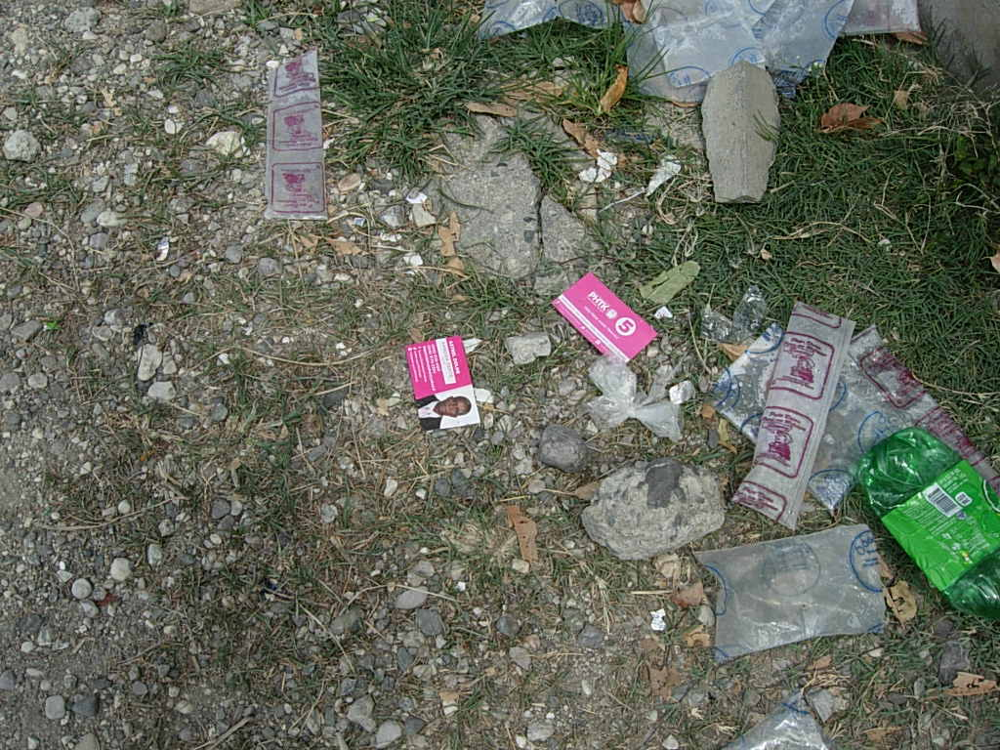 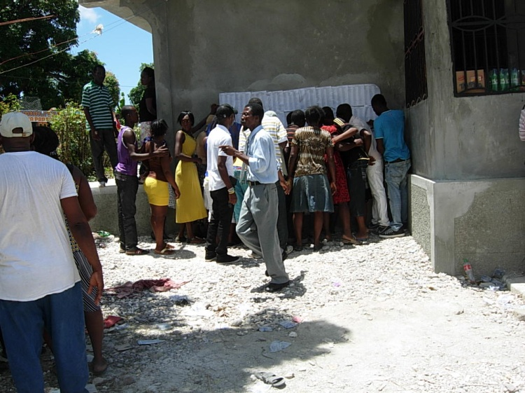

Campagne électorale à l'Ecole Nationale Encombrement au centre Union en Christ,

des Garçons des Coteaux, Sud, le jour du scrutin Grande-Rivière, St-Louis du Sud

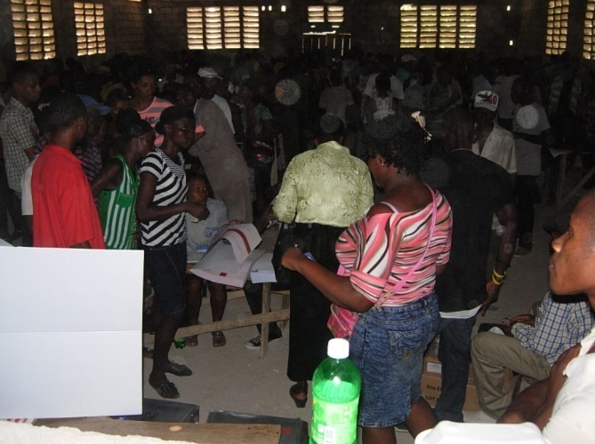 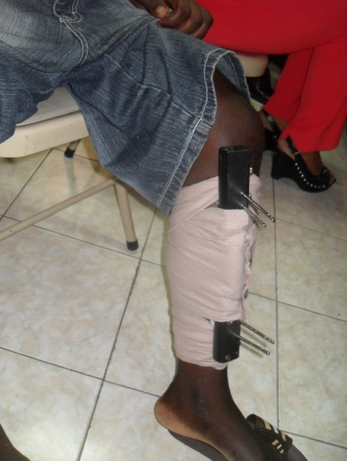

Encombrement : 12 bureaux installés dans une salle Moril Aubin, blessés par balle le 7 aout 2015

du centre Union en Christ, Grande-Rivière,

St-Louis du Sud

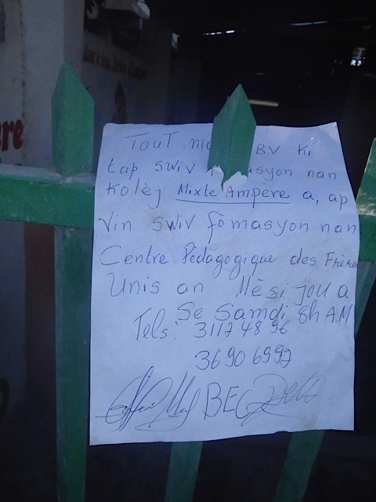 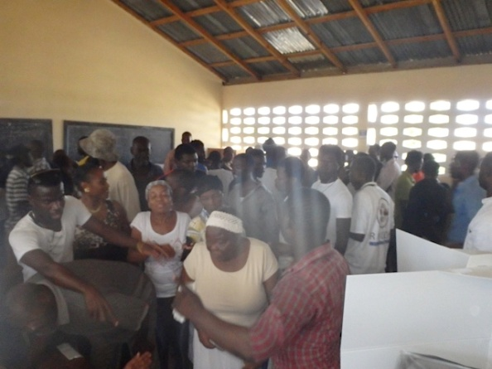

Note à l'attention des membres de bureaux de vote Encombrement au centre de vote Ecole Nationale de du Collège Mixte Ampère Fonds Parisien

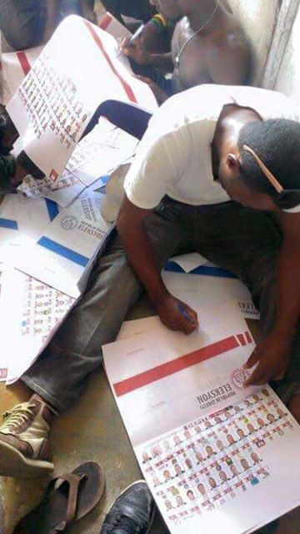 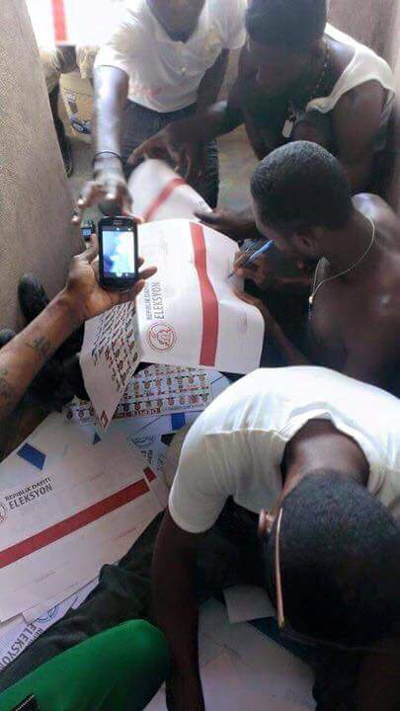 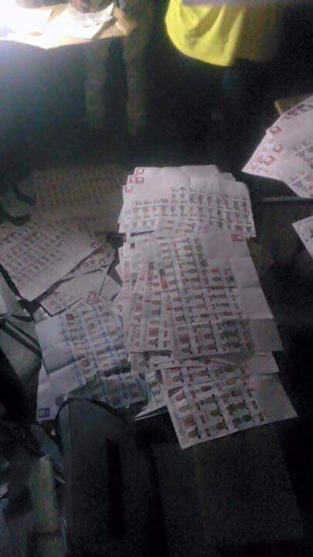

Photos circulant sur les réseaux sociaux montrant des individus s'adonnant au bourrage d'urnes

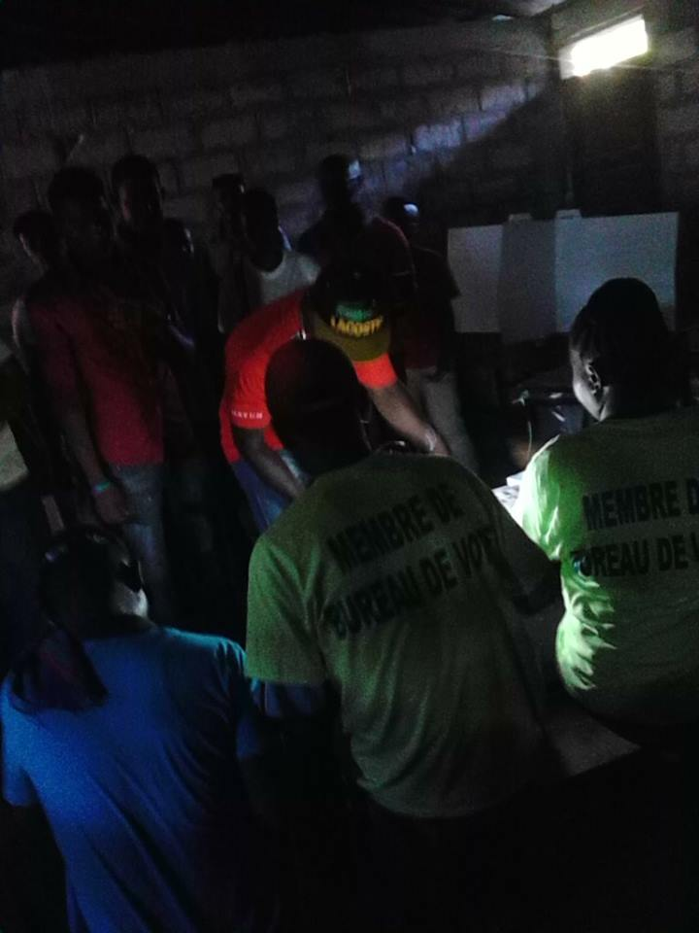 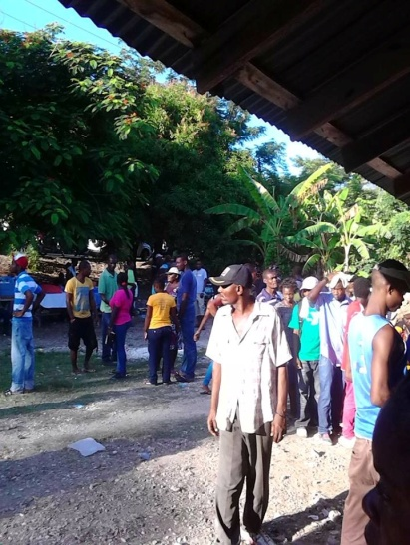

Il fait noir en plein jour à l'Ecole Nationale de Thozin Des électeurs qui s'amassent sur la cour d'un centre de vote après le vote

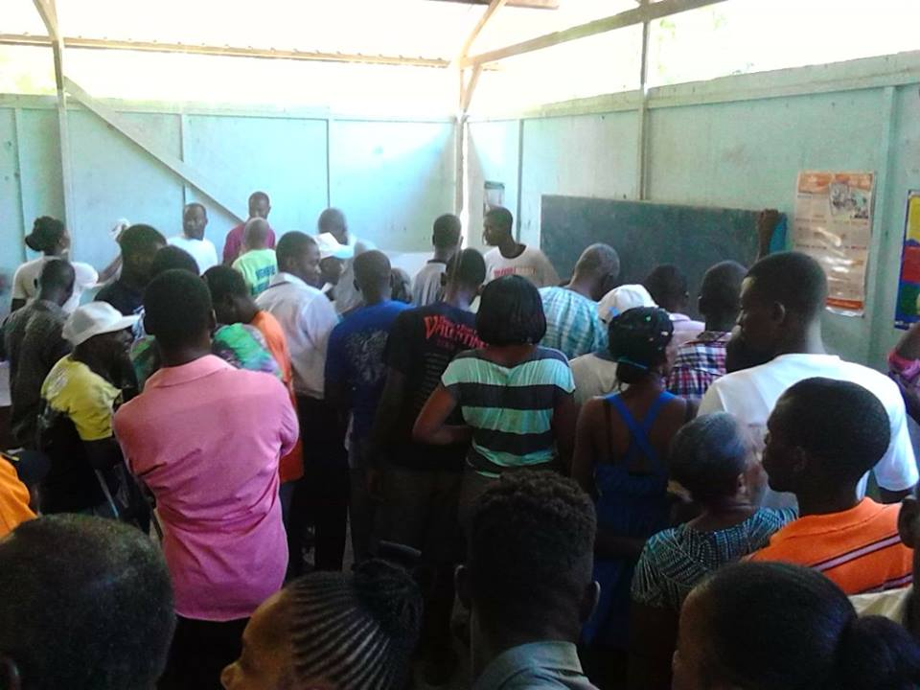 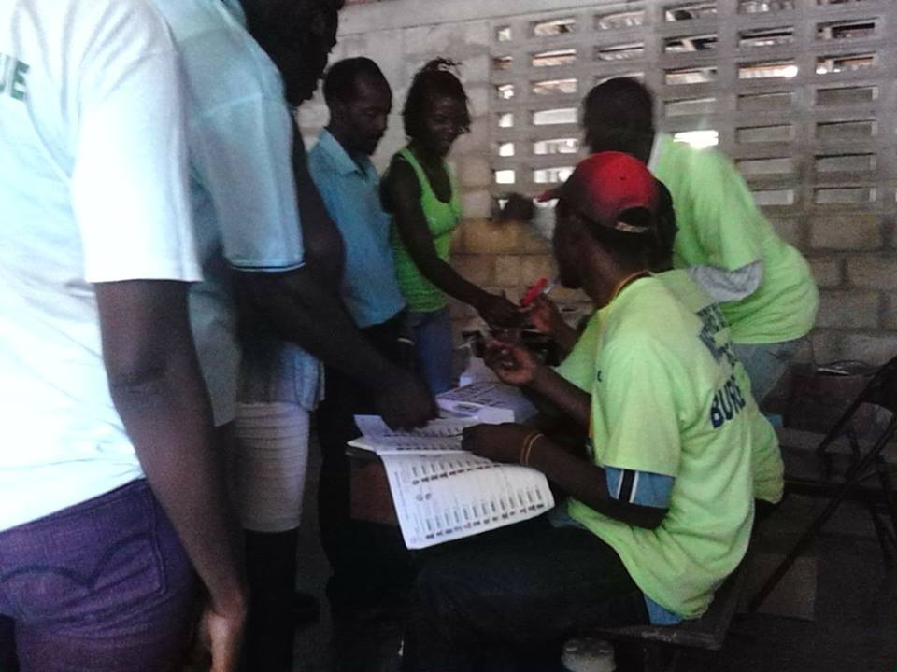

Encombrement dans une salle où plusieurs bureaux Exemple d'un bureau de vote

sont installés

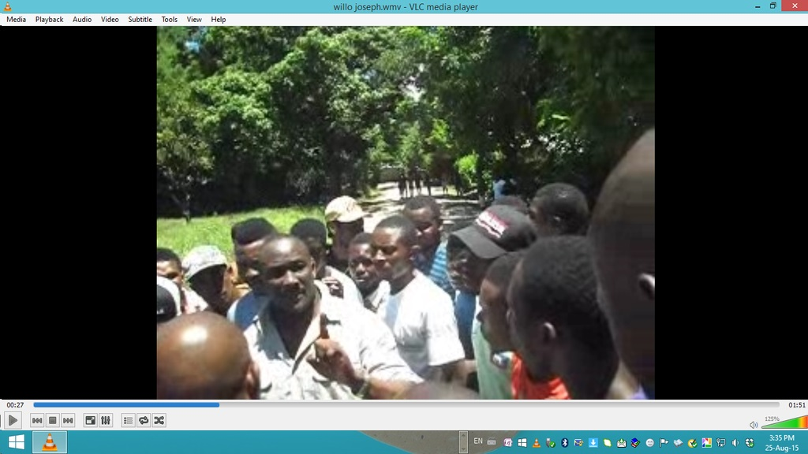

Le candidat Willot Joseph faisant campagne le jour

du scrutin

1. Pour de plus amples informations, prière de consulter le rapport du RNDDH publié le 5 août 2015 et intitulé "***Campagne électorale sur fond de violences : le RNDDH tire la sonnette d'alarme"***
2. Les informations relatives à Mauril Aubin ne sont pas incluses dans le rapport portant sur la campagne électorale